Казахский национальный университет имени аль-Фараби

УДК 524.386 На правах рукописи

**CҮБЕБЕКОВА ГҮЛНҰР РАШИДҚЫЗЫ**

**Структуры аккреционного потока**

**новоподобных катаклизмических переменных**

6D061100 – Физика и астрономия

Диссертация на соискание степени

доктора философии (PhD)

**Научный руководитель:**

PhD, доцент

Хохлов Серик Анатольевич

**Зарубежный научный руководитель:**

Жариков Сергей Викторович

кан. физ.-мат. наук., профессор

Национального Автономного Университета Мексики г. Энсенада, Мексика

Республика Казахстан

Алматы, 2023

**СОДЕРЖАНИЕ**

ОПРЕДЕЛЕНИЯ, ОБОЗНАЧЕНИЯ И СОКРАЩЕНИЯ 3

ВВЕДЕНИЕ 6

1 СОВРЕМЕННОЕ СОСТОЯНИЕ ИССЛЕДОВАНИЯ КАТАКЛИЗМИЧЕСКИХ ПЕРЕМЕННЫХ ЗВЕЗД 11

1.1 Типы катаклизмических переменных звезд и их основные характеристики

1.2 Распределение немагнитных типов катаклизмических переменных по орбитальным периодам. 14

1.3 Новоподобные системы 16

1.4 Современные методы компьютерного анализа катаклизмических переменных звезд. 17

1.4.1 Программы моделирования кривых блеска. 17

1.4.2 Метод Допплеровской томографии 23

1.5. Резюме обзора литературы. 25

1.6 Объект исследования: обзор системы RW Tri 26

2 НАБЛЮДЕНИЯ И ОБРАБОТКА НАБЛЮДАТЕЛЬНЫХ ДАННЫХ 29

2.1 Фотометрия 29

2.2 Спектроскопия 32

3 АНАЛИЗ ФОТОМЕТРИЧЕСКИХ ДАННЫХ И МОДЕЛИРОВАНИЕ КРИВОЙ БЛЕСКА 34

3.1 Общий Анализ Фотометрических данных 34

3.2 Анализ изменений орбитального периода системы RW Tri 38

3.3 Моделирование кривой блеска 40

4 СПЕКТРОСКОПИЯ И ДОППЛЕРОВСКАЯ ТОМОГРАФИЯ 50

4.1 Спектроскопия низкого разрешения момента затмения. 50

4.2 Спектроскопия высокого разрешения. 53

4.3 Доплеровская томография 56

4.4 Происхождение Бальмеровских эмиссии в RW Tri 57

4.4 Основные результаты, полученные в разделе 4 61

5 АНАЛИЗ НОВОПОДОБНЫХ СИСТЕМ 62

5.1 Сравнительный анализ новоподобных систем. 62

5.2 Пример аккреционных структур долгопериодической катаклизмической переменной AY Psc. 68

5.3 Основные результаты, полученные в разделе 5 70

ЗАКЛЮЧЕНИЕ 72

СПИСОК ИСПОЛЬЗОВАННЫХ ИСТОЧНИКОВ 74

ПРИЛОЖЕНИЕ А 82

ПРИЛОЖЕНИЕ Б 84

ПРИЛОЖЕНИЕ В 87

ПРИЛОЖЕНИЕ Г 90

**ОПРЕДЕЛЕНИЯ, ОБОЗНАЧЕНИЯ И СОКРАЩЕНИЯ**

В настоящей диссертации применяются термины с соответствующими определениями.

**RW Tri** – обозначение звезды. RW – порядковый «номер» звезды в созвездии, Tri – обозначение созвездия треугольника.

**AAVSO** – Американская ассоциация наблюдателей переменных звезд

**TESS** – космический телескоп, предназначенный для открытия экзопланет транзитным методом.

**IRAF** – это пакет программ для анализа астрономических данных, включая предварительную обработку ПЗС-кадров

**Period Gap** – недостаток наблюдаемых катаклизмических переменных (CV) с периодом между ∼ 2 и ∼ 3 часами.

**VY Scl** – обозначение звезды. VY – порядковый «номер» звезды в созвездии, Scl – обозначение созвездия скульптора. Также обозначает класс катаклизмических переменных с характерными вспышками.

**DIM** – механизм нестабильности диска

**NL** – Nova-like - новоподобные катаклизмические переменные звезды

**PHOEBE** – код моделирования бинарных затмений - воспроизведение и подгонка кривых блеска, кривых лучевых скоростей и профилей спектральных линий затменных систем.

**O-C – (Observed-Calculated)** - диаграмма, показывающая отклонение результатов модели от наблюдательных данных.

**UBV** – система Джонсона - широкополосная фотометрическая система.

**JHK** - фотометрическая система в ближнем ИК диапазоне.

**nIR** – ближний инфракрасный диапазон

**ИК** – инфракрасный диапазон, инфракрасное излучение.

**GHRS** - спектрограф высокого разрешения Годдарда

**HST** – космический телескоп «Хаббл»

**УФ** – ультрафиолетовый диапазон, ультрафиолетовое излучение.

**REOSC** – производитель оптомеханического оборудования

**OAN SPM** – обсерватория Сан Педро Мартир, мексиканской национальной астрономической обсерватории в Мехико, Мексиканские Соединённые Штаты.

**MEXMAN** – колесо с фильтрами для 2.1- и 0.84-метрового телескопов

**ZAMS** – время, когда звезда впервые выходит на Главную Последовательность на диаграмме Герцшпрунга-Рассела

**НАСА** – Национальное управление по аэронавтике и исследованию космического пространства, США.

**EW** – эквивалентная ширина спектральной линии, эквивалентная ширина спектральной линии является мерой площади линии на графике зависимости интенсивности от длины волны.

**FWHM** – полная ширина, рассчитанная как разница между максимальным и минимальным значениями аргумента функции, взятыми на уровне равном половине её максимального значения.

**DNe –** карликовые новые, тип немагнитных катаклизмических переменных

**WD** – белый карлик

**Reduced $χ^{2}$**  – статистический метод, который позволяет оценить значимость различий между наблюдательными данными и вычисленными данными.

**Полость Роша –** это объем пространства, заключенный внутри поверхности равного центробежного и гравитационного потенциалов.

**CN –** классическая новая звезда, тип немагнитных катаклизмических переменных, отличающаявспышками большой амплетуды

**Нормальные вспышки** – частые и кратковременные вспышки (1m-2m), длятся от 1 – 2 дней

**Супервспышки** – яркие (2m- 6m), система возвращается в свое нормальное состояние через 10-20 дней

**SW Sex** – тип долгопериодических систем, где горячее пятно играет доминирующую роль в формировании эмиссионных линий.

**(V) –** полоса пропускания, диапазон которой рамен 300 – 550 нм

**Boller & Chivens** – длинношелевой спектрограф высокого разрешения, спектральный диапазон которого 3900-7400Å

**Flickering –** мерцание, явление проявляющееся в новоподобных системах

**CV lab** – компьютерный код «лаборатория катаклизмических переменных» и родственных им объектов

**L1** – внутренняя точка Лагранжа,  [точки](https://ru.wikipedia.org/wiki/%D0%A2%D0%BE%D1%87%D0%BA%D0%B0_(%D0%B3%D0%B5%D0%BE%D0%BC%D0%B5%D1%82%D1%80%D0%B8%D1%8F)) в системе из двух [массивных](https://ru.wikipedia.org/wiki/%D0%9C%D0%B0%D1%81%D1%81%D0%B0) тел, L1 находится между двумя телами системы, ближе к менее массивному телу

**CV** – катаклизмические переменные, тесные полуразделенные двойные системы, в которых звезда Главной последовательности позднего спектрального класса заполняет свою полость Роша и аккрецирует вещество на более массивный белый карлик

**Disk-overflow** – термин, обозначающий выделенное место в аккреционном диске, в котором происходит истечение/выброс плазмы из диска. Данная область находится в части диска наиболее близкой к точке Лагранжа L3.

**Spot** – горячее пятно, образующаяся на месте столкновения потока вещества с аккреционным диском

**Long hot spot** – протяженное горячее пятно, образующаяся на месте столкновения потока вещества с аккреционным диском.

**Trailed** – следовые спектры

**HRD** – диаграмма Герцшпрунга – Рассела

**GAIA** – Global Astrometric Interferometer for Astrophysics,  [космический телескоп](https://ru.wikipedia.org/wiki/%D0%9A%D0%BE%D1%81%D0%BC%D0%B8%D1%87%D0%B5%D1%81%D0%BA%D0%B8%D0%B9_%D1%82%D0%B5%D0%BB%D0%B5%D1%81%D0%BA%D0%BE%D0%BF) оптического диапазона [Европейского космического агентства](https://ru.wikipedia.org/wiki/%D0%95%D0%B2%D1%80%D0%BE%D0%BF%D0%B5%D0%B9%D1%81%D0%BA%D0%BE%D0%B5_%D0%BA%D0%BE%D1%81%D0%BC%D0%B8%D1%87%D0%B5%D1%81%D0%BA%D0%BE%D0%B5_%D0%B0%D0%B3%D0%B5%D0%BD%D1%82%D1%81%D1%82%D0%B2%D0%BE)

**Light curve** – Кривая блеска, изменение яркости объекта по времени

**Первичная** – более массивный объект двойной системы

**Вторичная** – менее массивный объект двойной системы

**Аккреция** – процесс приращения [массы](https://ru.wikipedia.org/wiki/%D0%9C%D0%B0%D1%81%D1%81%D0%B0) [небесного тела](https://ru.wikipedia.org/wiki/%D0%90%D1%81%D1%82%D1%80%D0%BE%D0%BD%D0%BE%D0%BC%D0%B8%D1%87%D0%B5%D1%81%D0%BA%D0%B8%D0%B9_%D0%BE%D0%B1%D1%8A%D0%B5%D0%BA%D1%82) путём [гравитационного](https://ru.wikipedia.org/wiki/%D0%93%D1%80%D0%B0%D0%B2%D0%B8%D1%82%D0%B0%D1%86%D0%B8%D1%8F) притяжения [материи](https://ru.wikipedia.org/wiki/%D0%9C%D0%B0%D1%82%D0%B5%D1%80%D0%B8%D1%8F_(%D1%84%D0%B8%D0%B7%D0%B8%D0%BA%D0%B0)).

# ВВЕДЕНИЕ

**Общая характеристика работы**

Настоящая работа посвящена исследованию новоподобной катаклизмической переменной звезды RW Tri. В целях исследования объекта автором были получены данные фотометрических наблюдений в обсерваториях Чехии, Мексики, а также собраны доступные данные из литературы, обзора AAVSO, а также из базы данных космического телескопа TESS. В результате моделирования кривой блеска объекта исследования с помощью компьютерного кода “CVlab”, с учетом новейшего значения расстояния до объекта из данных миссии GAIA, были получены фундаментальные параметры двойной системы. Дополнительно, для исследования структуры аккреционного потока в системе, были проведены новые оптические спектроскопические наблюдения с высоким спектральным разрешением (R~λ/Δλ~18000) на инструментах обсерватории Сан Педро Мартир (Мексика). На основе данных этих наблюдений было обнаружено, что эмиссионный профиль Бальмеровской линии Hα состоит как минимум из двух компонент разной ширины и амплитуды. В результате анализа изменений эмиссионных профилей Hα в течение орбитального периода был сделан вывод, что узкий компонент возникает из эмиссии от облучаемой поверхности аккрецирующей звезды, тогда как источником более широкого компонента является протяженная низкоскоростная область на внешнем радиусе аккреционного диска, расположенная почти напротив точки столкновения аккреционного потока от вторичной звезды и диска. Данную особенность в профилях Бальмеровских эмиссионных линий демонстрируют также другие детально изученные новоподобные катаклизмические переменные с орбитальными периодами более 3 часов (1RXS J064434+334451, RW Sextantis, BG Tri).

**Актуальность темы исследования**

Достижения современной цивилизации непосредственно связаны с развитием фундаментальных наук. Роль астрофизики в спектре фундаментальный наук о Вселенной безусловно определяющая. Астрофизика дает нам не только знания о процессах и явлениях, происходящих в космическом пространстве в условиях, недостижимых в земных лабораториях, но и способствует технологическому прогрессу в областях, связанных с практической деятельностью человека, таких как служба времени, навигация и связь, методы детектирования и обработки сигналов, компьютерное моделирование поведения сложных систем.

Звездная астрофизика, связанная с определением фундаментальных параметров звезд и их систем, дает базовые представления о Вселенной. Важнейшую роль в звездной астрофизике занимает изучение двойных звездных систем. Более 70% звезд входят в состав двойных или кратных систем. Двойные системы являются основным источником информации о фундаментальных параметрах звезд. Наиболее важным таким параметром, полностью характеризующим эволюцию звезды, является её масса. Двойные системы предоставляют возможность измерения масс их компонентов с высокой точностью. Наблюдения двойных систем различными астрофизическими методами позволяют также оценивать различные физические параметры их компонентов.

Уникальную возможность изучения двойных систем предоставляют затменные системы. Комбинация фотометрических и спектральных наблюдений затменных двойных систем позволяет получить полный набор их физических характеристик их компонентов. Наблюдение затмений также накладывает сильные ограничения на ориентацию орбиты и расстояние между компонентами. Большинство затменных двойных систем относятся к парам, в которых эволюция одного из компонентов влияет на эволюцию другого. Компоненты таких пар представляют собой звезды с самыми разнообразными физическими свойствами, взаимодействие между которыми приводит к появлению эволюционных стадий, невозможных в случае изолированных звезд.

Изучение эволюции и физических параметров тесных двойных систем необходимо для проверки теории образования и эволюции звезд, дает возможность определить структуру звездных атмосфер, физику аккреционных процессов, объяснить разнообразие наблюдаемых типов двойных звезд. Исследования большого числа двойных систем, компоненты которых находятся на разных стадиях эволюции, позволяют строить статистические зависимости, которые связывают эволюционное состояние системы и физические характеристики компонентов. Особое внимание в исследовании тесных двойных систем сфокусировано на анализе таких систем, где присутсвует аккреционные структуры.

В аккреционных дисках, в зависимости от темпа аккреции в системе, наблюдаются самые разнообразные феномены от формирования спиральных волн плотности, ветра, вплоть до релятивистских джетов. Природа многих из них ещё не нашла своего объяснения. Поэтому тесные двойные системы с аккреционными дисками представляют собой уникальные источники информации для определения природы физических процессов, происходящих в их аккреционных структурах. При этом наиболее подходящими (т.е. лабораторией в миниатюре) объектами для изучения общих характеристик аккреционных дисков являются катаклизмические переменные (CV) – тесные полуразделенные двойные системы, в которых звезда Главной последовательности позднего спектрального класса заполняет свою полость Роша и аккрецирует вещество на более массивный белый карлик.

Компьютерное моделирование занимает важное место в современных исследованиях. В частности, одним из инструментов позволяющим получать ответы на вопросы связанные с физикой процессов в катаклизмических переменных является применение современных программ для моделирования их кривых блеска. Дополнительно к этому использование техники Допплеровской томографии позволяет проводить детальный анализ их аккреционных структур. Последнее является практическим инструментом при исследовании двойных звездных систем с аккрецией, позволяющим интерпретировать данные наблюдений, изучать физику плазмы и природу вязкости в дисках, возникновение и диссипацию спиралей и волн плотности, прецессию аккреционных дисков, источники переменности в потоке излучения на разных временных шкалах, природу ветра от дисков и происхождение и состав околозвездного вещества.

**Целью работы** является исследование новоподобной катаклизмической переменной звезды RW Tri и изучение структуры аккреционных потоков в аналогичных двойных системах.

**Задачи исследования:**

1 Анализ полученных новых данных фотометрических и спектральных наблюдений новоподобной катаклизмической переменной звезды RW Tri.

2 Определение фундаментальных параметров (массы, радиусы, эффективные температуры, темп переноса вещества, структура аккреционного потока и т.д.) исследуемого объекта.

3 Определение источников излучения, формирующих профиль эмиссионной Бальмеровской линии Hα.

4 Сравнительный анализ обнаруженных особенностей в характеристиках системы RW Tri с другими ранее детально изученными новоподобными катаклизмическими переменными с близкими орбитальными периодами.

**Объект исследования:** Аккреционные потоки в новоподобных катаклизмических переменных звездах.

**Методы исследования:**

1 Временно - разрешенные фотометрические и спектральные наблюдения новоподобной катаклизмической переменной звезды RW Tri в целях получения кривых блеска.

2 Редукция и анализ полученных данных наблюдений с использованием пакета обработки астрофизических данных IRAF.

3 Компьютерное моделирование программой “CVlab” полученных кривых блеска системы RW Tri.

4 Допплеровская томография для анализа структуры аккреционных потоков в исследуемом объекте.

**Основные положения, выносимые на защиту**

1 Новоподобная катаклизмическая переменная RW Tri имеет мультикомпонентную структуру Бальмеровской эмиссионной линии Hα, которая состоит из узкой (173 км/с) и широкой (1042 км/с) компонент.

2 Широкий компонент эмиссионной линии Hα в системе RW Tri образуется в зоне истечения аккреционного диска, расположенной противоположно горячему пятну, образованному столкновением потока вещества от вторичной звезды.

3 Новоподобные катаклизмические переменные (1RXS J064434+334451, RW Sextantis, RW Tri, BG Tri) с орбитальными периодами более 3 часов имеют мультикомпонентную структуру Бальмеровской эмиссионной линии Hα, широкий компонент которой формируется в зоне истечения аккреционного диска.

**Научная новизна** работы заключается в том, что впервые:

1 Получены и проанализированы временно-разрешенные спектральные данные с высоким спектральным разрешением (R~λ/Δλ~18000) для новоподобной катаклизмической переменной звезды RW Tri.

2 Определены фундаментальные параметры исследуемого объекта на основе анализа фотометрических данных и использования новейших данных о расстоянии до системы RW Tri из базы данных GAIA. Используя полученные параметря, была построена, доплеровская томография эмиссионной линии Hα, в результате были определены источники эмиссионных лини.

3 Исследованы спектральные профили Бальмероских линий в новоподобных катаклизмических переменных (1RXS J064434+334451, RW Sextantis, RW Tri, BG Tri).

**Теоретическая и практическая значимость работы**

Результаты, полученные в диссертационной работе, вносят значимый вклад в понимание физических процессов в тесных двойных системах, особенностей формирования, структуры и физики аккреционных дисков и могут быть использованы при интерпретации наблюдаемых явлений в аналогичных объектах.

**Личный вклад автора**

Автор диссертации принимала основное участие в обработке наблюдательных данных, самостоятельно получила основные результаты на основе анализа данных объекта RW Tri. Постановка задач и обсуждение результатов проводились совместно с научными консультантами.

**Достоверность результатов**

Достоверность научных результатов подтверждается согласованностью разработанных теоретических моделей с результатами анализа фотометрических и спектральных данных. Полученные результаты согласуются с выводами о природе аналогичных объектов, полученными другими авторами. К текущему моменту опубликованные соискателем результаты работы процитированы в 6 независимых реферируемых публикациях.

**Апробация работы**

Результаты, полученные в диссертационной работе, докладывались и обсуждались:

– на Международной научной конференции студентов и молодых ученых «Фараби Әлемі» (2021 Алматы, Казахстан);

* на Международной научной конференции EXPLORING THE ENERGETIC UNIVERSE 2022 (31.08 – 02.09.2022 Нур-Султан, Казахстан);
* на заседании научно-технического совета (НТС) ДТОО «Астрофизический институт имени В.Г.Фесенкова»;
* на Казахско-узбекском семинаре по теме: «Структуры аккреционного потока новоподобной катаклизмической переменной RW Tri».

На основе полученных результатов опубликованы 5 печатных работ.

Статьи с высоким импакт-фактором по базе данных Thomson Reuters или в изданиях, входящих в международную научную базу данных Scopus:

1 Subebekova G., Zharikov S., Tovmassian G., Neustroev V., Wolf M., Hernandez M. S., H. Kucáková, Khokhlov S. (2020). Structure of accretion flows in the nova-like cataclysmic variable RW Tri. *Monthly Notices of the Royal Astronomical Society*, *497*(2), 1475-1487.

Статьи в изданиях, рекомендуемых КОКСНВО РК:

1. Амантаева А. Е., Сүбебекова Г. Р., Хохлов С. А., Агишев А. Т. Определение фундаментальных параметров катаклизмической переменной звезды промежуточного периода v1239 Hercules: //Известия НАН РК. Серия физика и информационные технологии. – 2022. – №. 1. – С. 124-130.

Публикации в сборниках тезисов докладов:

1 Сүбебекова Г.Р. Метод доплеровской томографии для исследования катаклизмической переменной RWTri// Материалы международной конференции студентов и молодых ученых «Фараби әлемі». – Алматы, 2019. – С.

2 Сүбебекова Г.Р., Ермекбаев Б. С., Ален А. Ж. Определение основных параметров катаклизмической переменной RW Tri // Материалы международной конференции студентов и молодых ученых «Фараби әлемі». – Алматы, 2020. – С.

3 Сүбебекова Г.Р. RW TRI жарылғыш айнымалы жұлдызын зерттеу // Материалы международной конференции студентов и молодых ученых «Фараби әлемі». – Алматы, 2021. – С.

**Связь темы диссертации с планами научных работ**

Диссертационная работа выполнена в соответствии с планами фундаментальных научно-исследовательских работ КН МОН РК «Грантовое финансирование научных исследовании» по теме: «**AP08856419 -**  Наблюдательные проявления аккреционных потоков в тесных двойных звездных системах и их анализ методами компьютерного моделирования».

**Структура и объем диссертации**

Диссертация состоит из введения, четырех разделов, заключения и списка использованных источников. Работа изложена на 91 страницах машинописного текста, иллюстрируется 42 рисунками, приведены 10 формул, 5 таблиц, список использованных источников содержит 108 наименований.

**1 СОВРЕМЕННОЕ СОСТОЯНИЕ ИССЛЕДОВАНИЯ КАТАКЛИЗМИЧЕСКИХ ПЕРЕМЕННЫХ ЗВЕЗД**

Большинство звезд в Галактике являются двойными или кратными системами [1]. Особое место среди них занимает тесные двойные системы (ТДС). Данные системы являются источником важнейшей астрофизической информации о фундаментальных параметрах звезд, их эволюции, переноса вещества между компонентами, формировании компактных источников (белые карлики, нейтронные звезды и кандидаты в черные дыры), а также систем, которые в дальнейшем проявляют себя как вспышки сверхновых Іа типа [2]. Последние являются одним из важных инструментов в исследовании Вселенной на космологических масштабах. Таким образом, физика этих объектов лежит в основе многих современных исследовании в астрофизике.

Тесные двойные системы подразделяются на три основных типа систем [3]:

а) разделенные, (системы, в которых размеры звезд меньше размеров их полостей Роша),

б) полуразделеные (системы, в которых одна из компонент проэволюционировала и заполняет свою полость Роша),

в) контактные (системы, в которых оба компонента заполняют свои полости Роша).

В целом, среди известных взаимодействующих ТДС к настоящему времени выделяют несколько различных классов объектов, которые в свою очередь имеют дополнительные различные внутренние классификации: затменные переменные типа Алголя, системы RS Canum Venaticorum и BY Draconis, W Ursae Majoris системы, рентгеновские двойные, симбиотические, катаклизмические переменные звезды и другие.

При этом особый интерес в настоящее время сфокусирован на исследовании ТДС с аккреционными структурами.

В аккреционных дисках, в зависимости от темпа аккреции в системе, наблюдаются самые разнообразные феномены, включающие в себя как проявление вспышечной активности, так и формирования спиральных волн плотности, ветра вплоть до релятивистских джетов. Природа многих из них ещё не нашла своего объяснения. Таким образом ТДС с аккреционными структурами являются источниками информации для понимания физики плазмы в условиях недоступных для земных лабораторий, природы вязкости и других физических процессов, происходящих в них. При этом катаклизмические переменные представляют собой наиболее удобную «астрофизическую лабораторию» позволяющую изучить многие аспекты процессов аккреции в двойных системах и масштабировать их на объекты другой природы.

**1.1 Типы катаклизмических переменных звезд и их основные характеристики.**

Катаклизмические переменные, представляют собой класс тесных двойных систем, орбитальные периоды которых находятся в диапазоне от ~80минут до десятков часов. В стандартных моделях [4,5] эти системы образованы белым карликом и вторым компонентом (звездой позднего спектрального класса главной последовательности или коричневым карликом), заполнившим свою полость Роша, вследствие чего материал от второго компонента аккрецирует через внутреннюю точку Лагранжа L1 в направлении к белому карлику. Катаклизмические переменные являются полуразделенными системами и наличие, а также характеристики аккреционного диска в таких системах определяются напряженностью магнитного поля белого карлика.

Согласно классификации Варнера, предложенной в работе [4], взаимодействующие катаклизмические переменные включают:

Поляры, системы с сильным магнитным полем белого карлика (B≥107 Гс [6], в 5х108 раз больше, чем магнитное поле Земли), которое препятствует образованию аккреционного диска. В данных системах аккреционный поток перехватывается магнитным полем с последующей аккрецией на магнитные полюса белого карлика (рисунок 1.1);

|  |
| --- |
|  |
| Рисунок 1.1 – Геометрическая модель полярных систем, смоделированная с помощью компьютерного кода CVlab [7]. В модели представлены: вторичная звезда, которая заполняет свою полость Роша; поток от вторичного компонента (желтый), силовые линии магнитного поля белого карлика (фиолетовый) |

Промежуточные поляры – системы с менее интенсивным магнитным полем, чем в полярах (B≈106 Гс [8]). В данных системах интенсивность магнитного поля достаточная, чтобы разрушить самые внутренние области аккреционного диска, где вещество перехватывается магнитным полем и течет вдоль силовых линий к полюсам белого карлика (рисунок 1.2).

|  |
| --- |
|  |
| Рисунок 1.2 – Геометрическая модель промежуточной полярной системы. Коричневым цветом показана вторичная звезда, в которой имеется яркая область, возникшая в результате облучения от аккреционного диска. Красным показан аккреционный диск. Внутри аккреционного диска расположен белый карлик (показан серым цветом) имеющий, собственный период вращения. Вокруг белого карлика синими линиями показаны силовые линии магнитного поля |

Немагнитные системы, в которых магнитное поле белого карлика мало (менее <105 Гс [4]), вследствие чего образующийся аккреционный диск простирается вплоть до поверхности белого карлика (рисунок 1.3).

|  |
| --- |
|  |
| Рисунок 1.3 – Геометрическая модель немагнитной системы, смоделированная с помощью программного кода CVlab. Модель включает в себя белый карлик, оптически толстый аккреционный диск, вторичную звезду, поток вещества и горячее пятно, образующееся на месте столкновения вторичной звезды с диском |

Немагнитные системы выделены в четыре основные типа: классические новые, карликовые новые, рекуррентные новые, новоподобные системы. Данное разделение на типы основывается на морфологии кривых блеска.

**1.2** **Распределение немагнитных типов катаклизмических переменных по орбитальным периодам.**

На рисунке 1.4 показана распределение типов немагнитных катаклизмических переменных в зависимости от их орбитальных периодов. Данные типы в целом делятся на два класса: короткопериодические системы (80 – 120 минут) и долгопериодические (180 минут - ~> 10 часов). В промежутке от приблизительно 120 до 180 минут наблюдается дефицит CVs который называется Period Gap. Короткопериодические и долгопериодические системы в свою очередь делятся на подклассы на основе своих наблюдательных и физических характеристик.

|  |
| --- |
|  |
| Рисунок 1.4 – Распределение немагнитных типов CVs по орбитальным периодам. По оси абсцисс приведены орбитальные периоды, по оси ординат скорость масса переноса, а также отношение масс компонентов двойной системы [9] |

Согласно данной классификации короткопериодическим системам соответствуют низкий темп массопереноса, а также низкое значение отношения масс компонентов. Большинство этих объектов, составляют карликовые новые, отличительными особенностями которых являются периодические вспышки. В карликовых новых вещество от вторичной звезды накапливается во внешних частях аккреционного диска [10]. Со временем диск достигает критической поверхностной плотности, которая вызывает изменение температуры. Температура, а следовательно вязкость диска увеличивается, вызывая коллапс фракции самого диска на поверхности белого карлика, высвобождая большое количество его потенциальной гравитационной энергии, что приводит к увеличению яркости диска в 6–100 раз (что соответствует изменению звездной величины на 2m – 6m), с последующим падением блеска в течение одной или двух недель [5].

Как было указано ранее, короткопериодические системы делятся на подклассы, согласно форме их кривых блеска:

звезды типа SU Ursae Majoris (SU UMa), системы характеризующиеся двумя типами вспышек: слабыми (на 1m-2m), частыми и кратковременными (1-2 дня), называемыми нормальными вспышками, а также типом вспышек, которые называется супервспышками, - яркие (2m- 6m), (система возвращается в свое нормальное состояние через 10-20 дней);

звезды типа WZ Sge, системы в которых спокойное состояние между супервспышками может длиться десятилетиями, а также редкое/полное отсутствие нормальных вспышек;

звезды типа ER UMa – системы, для которых характерна чрезвычайно высокая частота вспышек и короткие суперциклы. Например, прототип подкласса ER UMa показывает нормальные и сверхвспышки каждые 4,4 дня и 43 дня соответственно [11, 12]. Системы типа ER UMa кажутся похожими на звезды типа SU UMa, только с более высокой активностью и светимостью из-за более высоких скоростей переноса массы.

Короткопериодические системы демонстрируют супервспышки. Во время этих вспышек наблюдаются небольшие периодические фотометрические модуляции на несколько процентов, которые получили название супергорбы (superhumps) [9]. Данный феномен принято связывать с существованием сильного 3:1 резонанса между орбитами газа в аккреционном диске и орбитальным движением оптической звезды [13]. Этот резонанс обычно существенен в случае аккреционного диска большого размера, что соответствует большому отношению масс компонент q <0.3 (резонанс 3:1), а также при q <0.08 (резонанс 2:1) [13].

Как было сказано выше, в распределении немагнитных катаклизмических переменных по орбитальным периодам наблюдается снижение количества систем в диапазоне от 2-3 часов [14]. Предполагается, что их отсутствие вызвано тем, что вторичная звезда становится полностью конвективной. Это приводит к отключению магнитного торможения, в результате чего долгопериодические катаклизмические теряют угловой момент и не могут поддерживать массоперенос между их компонентами [15,16]. Теряя свой угловой момент, двойная система эволюционирует в сторону более коротких периодов обращения как обособленная двойная система. Когда система достигает орбитального периода ∼ 2 часа, массоперенос возобновляется.

Исключение может произойти, если изначально образуется катаклизмическая переменная с периодом 2 - 3 часа. В этом случае вторичная звезда находится вне равновесия и может передавать массу под действием гравитационного излучения. Это объясняет наличие небольшого числа систем, найденные в диапазоне орбитальных периодов 2 – 3 часа.

Долгопериодические системы делятся на четыре основных подкласса: звезды типа U Gem, типа Z Cam (UGZ), типа VY Scl и Nova-like.

Типичной характеристикой звезд U Gem является то, что после длительных интервалов (103 дня) покоя (при минимальной яркости) они внезапно увеличивают яркость (на 2m- 6m величины). В разных системах вспышки происходят на интервалах от 30 до 500 дней и обычно длятся от 5 до 60 дней.

Звезды Z Cam (UGZ) — это карликовые новые, которые показывают нормальные вспышки типа UG, а также случайные остановки в изменении блеска. Остановка обычно начинается в конце вспышки и состоит из периода относительно постоянной яркости, на 1–1,5m величины ниже максимальной. Такое состояние может длиться от нескольких дней до 1000 дней. Все орбитальные периоды Z Cam звезд превышают 3 часа.

Следующий тип, относящийся к долгопериодическим системам – новоподобные (Nova-like). Новоподобные переменные представляют собой немагнитный подкласс CV, в котором скорость массопереноса имеет тенденцию быть высокой, и в потоке излучения системы обычно преобладает очень яркий аккреционный диск [4]. Спектры новоподобных переменных напоминают спектры классических новых (CN), в состояние покоя. Однако у новоподобных переменных никогда не было зарегистрированного всплеска CN или какого-либо всплеска. Следовательно, их эволюционный статус остается неизвестным. Системы типа VY Scl являются подклассом новоподобных которые иногда случайным образом переходят в низкое состояние светимости аккреционного диска.

**1.3 Новоподобные системы**

Большинство новоподобных систем (NL) не демонстрируют понижение потока яркости и остаются всегда в состоянии высоко темпа аккреции. Широко распространено мнение, что отсутствие вспышек в новоподобных объясняется тем, что их скорости массопереноса превышают некий критический порог, при котором скорости аккреции настолько высоки, что аккреционный диск в значительной степени ионизирован, что подавляет вязко-термический механизм нестабильности диска (DIM) [17].

Так как новоподобные системы в высоком состоянии имеют высокую скорость массообмена то в результате данные системы имеют горячие (10 000 К) оптически толстые аккреционные диски в почти стационарном состоянии, которые, как ожидается, будут давать широкие линии поглощения вместо линий излучения характерных для других CVs в состоянии покоя. Тем не менее, во многих новоподобных системах регулярно наблюдаются эмиссионные линии. Обычно эти эмиссионные линии в спектрах низкого разрешения даже в затменных системах выглядят однопиковыми что необычно для систем с аккреционными дисками, в которых наличие высоких (~500 км/с) кеплеровских скоростей в диске должно приводить к двухпиковым профилям образуемых в таком диске, линий.

В ряде последних работ по исследованию новоподобных систем [18] была изучена структура профиля эмиссионной линии Нα с использованием спектров высокого разрешения. В результате авторы обнаружили что профиль линии представляет собой суперкомпозицию двух или более компонент. На данный момент в каталоге [19] новоподобных систем с орбитальным периодом больше 4 часов имеется порядка ~20 подобных NL систем и только около четверти из них изучены спектроскопически. Список этих систем представлен в таблице (в приложении А). В данном списке приведены только системы с известными орбитальными периодами > 4 часа, так как значительную часть новоподобных систем в диапазоне периодов 3–4 часа составляют SW Sex-системы [20] которые имеют свои особенности в структуре аккреционного диска и были исключены из рассмотрения в рамках данной работы.

Из всего представленного списка на настоящий момент детально были исследованы только два объекта: RW Sex и 1RXS J064434.5 + 33445. Спектральное исследование этих систем с помощью спектрографа высокого разрешения показало, что структура Бальмеровских эмиссионных линий в этих объектах состоит из нескольких компонент с различными скоростями.

**1.4 Современные методы компьютерного анализа катаклизмических переменных звезд.**

Компьютерное моделирование тесных двойных систем [21] занимает важное место в современных исследованиях. При этом, важным инструментом позволяющим решить те или иные задачи в изучении катаклизмических переменных является моделирование кривых блеска современными программами [22-25], а также методы Допплеровской томографии [26] аккреционных структур, которые были использованны ниже при анализе данных объектов, представленных в данной дисертации.

### 1.4.1 Программы моделирования кривых блеска.

На сегодняшний день имеется ряд вычислительных программ, которые так или иначе позволяют решать задачи, связанные с изучением тесных двойных звездных систем. Например, находящиеся в публичном доступе программы:

* WILSON-DEVINNEY MODEL [27], программный продукт, который представляет собой функциональный пакет для моделирования двойных звезд и их затмений, состоящий из двух основных модулей: LC (генерирует кривые блеск и лучевые скорости, профили спектральных линий), а также DC (обрабатывает дифференциальные поправки, выполняя настройку параметров кривых блеска, кривых скоростей и времени затмения по критерию наименьших квадратов).
* NIGHTFALL, [23] любительская программа для моделирования затменных двойных звезд. Данный продукт основан на физической модели, учитывающей так же и несферическую форму звезд в тесных двойных системах, взаимную освещенность обеих звезд и ряд дополнительных физических эффектов.
* PНOEBE [24], наиболее продвинутый и используемый продукт для моделирования затменных двойных систем [28-34], который воспроизводит и сопоставляет кривые блеска, кривые лучевых скоростей, а также профили спектральных линий исследуемых систем. На данный момент программа является целым проектом, который написан на программном языке python. Пример моделирования представлен на рисунке 1.6. Детальное описание данных программных продуктов можно найти в открытом доступе.

|  |
| --- |
|  |
| Рисунок 1.6 – Сопоставление наблюдаемой кривой блеска тесной двойной системы PG 1159 с рассчитанной моделью при помощи PHOEBE, по результатам [33] |

Каждый из приведенных программных пакетов используется для исследования тесных двойных систем, при этом имеют собственные достоинства и недостатки. Тем не менее, особенности, связанные с детальным моделированием систем, включающих аккреционные и деаккреционными диски, в том числе наличие ярких пятен на диске, внутренних зон магнитных полей без вещества, так называемые «промежуточные поляры», аккреционные потоки вещества в магнитных полях, возбуждение спиральных структур и резонансов, наличие звездного ветра и других деталей не представлены в названных программах моделирования.

Многие из указанных недостатков, частично восполнены в разрабатываемой системе компьютерного моделирования двойных систем с аккреционными структурами [35] с условным названием “CVlab” – (лаборатория катаклизмических переменных и родственных им объектов), которая включает в себя вышеперечисленные особенности и позволяет вычислить не только кривые блеска изучаемых систем в различных диапазонах электромагнитного спектра, но и получать синтетические спектры систем и модельные Допплеровские томограммы их аккреционных структур. Программа моделирования CVlab является своего рода математической лабораторией при исследованиях двойных звездных систем с аккреционными структурами. Она позволяет моделировать и, через сопоставление с наблюдательными материалом, интерпретировать результаты, определять и изучать физические параметры исследуемых двойных систем, особенности в строениях их аккреционных дисков. Преимущество метода в учете аккреционных структур, параметризации природы вязкости в дисках, определение условий возникновения и диссипации спиральных структур, а также волн плотности. Прецессия аккреционных дисков, возможные источники переменности на различных временных шкалах, в том числе звездный ветер и эффекты, связанные с оптической толщиной диска, также могут быть формализованы и описаны в модели.

Программный код CVlab моделирования кривых блеска тесных двойных систем написан на языке CИ. С технической стороны используемая модель тесных двойных систем сводится к геометрической формализации отдельных компонент системы. Приближение излучающих площадей сложной формы набором из пространственных треугольников различной ориентации является описательной основой метода. Например, сфера, которой представлена первичная звезда, и деформированная приливными силами псевдосфера вторичной звезды, точнее их поверхности представляют собой набор треугольников. К геометрической модели двойной системы добавлено использование известных физических закономерностей для звезд и компактных объектов, а также статистические или эмпирические данные, полученные из разных источников, (в основном обзорных научных статей). Принимая отдельные области как источники излучения абсолютного черного тела с эффективной температурой Т можно определить поток от каждого элемента модели как

$\text{F= }{\text{d}}^{\text{-1 }}\sum_{\text{i}}^{N}{{\text{S}}_{\text{i}} \int_{{\text{λ}}_{\text{1}}}^{{\text{λ}}_{\text{2}}}{\text{B }\left({\text{T}}_{\text{i}}\text{, }\text{λ}\right) f\left(λ\right)dλ}}$, (1.1)

где d – расстояние до объекта, S – проекция площади двойной системы на луч зрения, B – интенсивность черного тела с температурой T, f – кривая чувствительности фильтра.

В модели также заложены эффекты, связанные с обжигом стороны вторичной звезды излучением диска и первичного компонента. Это выражается через некоторое количество «треугольников», имеющих эффективные температуры выше, чем другие области, описывающие вторичную звезду. Так же учитываются эффекты потемнения к краю диска звезды, влияние оптической толщины среды, угол наклона системы, ее геометрическое положение относительно наблюдателя и другие. Интегрируя излучение от видимых проекций площадок на луч зрения к наблюдателю рассчитывается поток излучения к наблюдателю, который стандартным образом переводится в звёздные величины в системе Вега с учетом межзвёздного поглощения. Пример данного моделирования представлен на рисунке 1.7.

|  |
| --- |
|  |
| Рисунок 1.7 – Верхняя панель: модель и соответствующая кривая блеска катаклизмической переменной. Левая нижняя панель – вклад каждого компонента, правая нижняя панель – кривая блеска и лучевые скорости главных компонентов системы [36] |

Система компьютерного моделирования «CVlab» была использована для описания наблюдательных особенностей катаклизмических переменных различных типов [36-42]. Наглядным примером использования данного компьютерного кода является моделирование системы, прошедшей минимум орбитального периода EZ Lyn в недавней работе [38]. В данной системе кривая блеска в спокойном состоянии имеет два максимума блеска в течении одного орбитального периода, которые объясняются наличием спиральной структуры в аккреционном диске системы.

|  |
| --- |
|  |
| Рисунок 1.8 а – Верхняя панель, кривая блеска EZ Lyn из [38], полученная 2013, 14 января, и результат моделирования кривой блеска с помощью программы CVlab. Нижняя панель: O-C диаграмма для данной модели |
|  |
| Рисунок 1.8 б – Геометрия системы EZ Lyn. Отмечены как центр масс системы, так и различные элементы системы участвующие в моделировании кривой блеска. Цвет элементов системы обозначает соответствующие эффективные температуры как показано на шкале справа |

Так же с помощью данного кода была получена геометрическая модель системы EZ Lyn включающая в себя белый и коричневый карлики, ассиметричный аккреционный диск, компонент связанный с аккрецируемым от коричневого карлика веществом “stream”, горячее пятно в области столкновения диска и “stream”, а также области истечения или перетекания вещества на противоположной к горячему пятну стороне диска, который имитирует ассиметричную форму аккреционного диска [38]. На ряду с этим код CVlab успешно был использован в работе [39] для интерпретации и определения фундаментальных параметров новоподобных систем SW Sex [39] (рисунок 1.9).

Другой класс ТДС, к которому было применено моделирование, является FS Aur [42]. В данной системе наблюдается прецессирующий белый карлик, внутреннее пятно, аккреционный диск и вторичная звезда – красный карлик. Моделирование показало, что объект обладает внутренним пятном и оно перемешается с белым карликом, который прецессирует с определённым периодом (рисунок 1.10). Такого рода модель позволяет объяснить нетипичное поведение данного объекта. Наблюдения показывают, что FS Aur имеет два периода, один из которых — это орбитальный период равный 80 минутам, а второй порядка 2,5 часов, и не имеет какой-либо корреляции с орбитальным движением. В работе [42] второй период объясняется тем, что внутренне пятно формируется в области перехвата аккрецируемого вещества магнитным полем белого карлика и положение этой области определяется прецессией белого карлика.

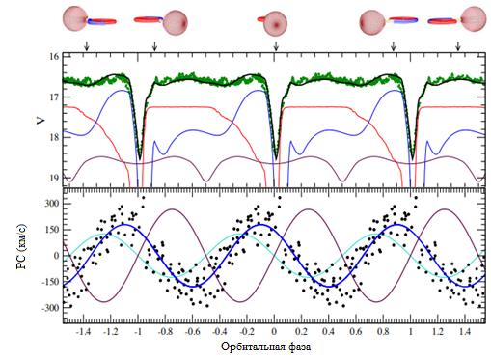

Рисунок 1.9 – Кривые блеска и лучевой скорости, рассчитанные по модели для объекта SDSS0756+0858 [39]

Таким образом использование программы CVlab для построения моделей различных двойных систем позволило интерпретировать их наблюдательные особенности.

|  |
| --- |
|  |
| Рисунок 1.10 – Моделирование объекта FS Aur [41]. |

### 1.4.2 Метод Допплеровской томографии

В оптических спектрах катаклизмических переменных звезд преобладает поток от аккреционного диска. Изучение профиля эмиссионных линий, образующихся в аккреционном диске, позволяет получить распределение излучающих частиц как по их скоростям, а также, в случае движения частиц в диске по кепплеровским закону, по их положению в диске.

Метод доплеровской томографии, предложенный Маршем и Хорном в 1988 г. [43], активно используется для исследования тесных двойных систем. Исходным материалом служит одномерные профили эмиссионных линий, полученные в течение одного или нескольких орбитальных периодов. Имея данные о параметрах системы и профили эмиссионных линий, можно построить доплеровскую томограмму. А доплерограмма позволяет восстановить физическую картину распределения вещества в диске и соответствующее поле скоростей. Допплеровская томограмма представляет собой распределения интенсивности излучения данной эмиссионной линии в пространстве скоростей [44]. На рисунке 1.11 показан такой тип преобразования от геометрического положения излучающих точек (верхняя панель) к их положению в системе координат VX, VY. Спектры, полученные в разных орбитальных фазах, путем математического преобразования описанного в [45] преобразуются в двухмерную карту распределения интенсивности по скоростям и дают представление о том на каких скоростях наблюдается наибольшее количество частиц, излучающих в данной спектральной линии.

Метод доплеровской томографии использует информацию, закодированную в профилях спектральных линий, полученных на разных орбитальных фазах, для расчета распределения излучения по двойной системе. Предполагается, что наблюдаемой интенсивности в каждой точке профиля эмиссионной линии соответствует своя лучевая скорость.

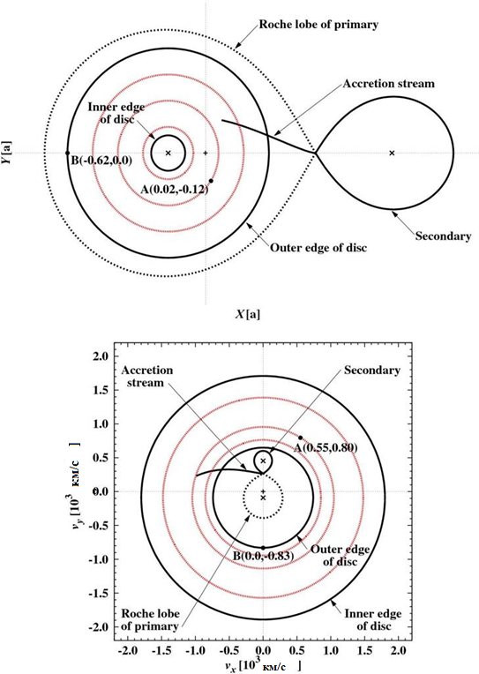

Рисунок 1.11 – Верхняя панель: геометрическая модель двойной системы в поле координат. Нижняя панель: соответствующая модель, преобразованная в поле скоростей

Профиль эмиссионной линии в заданной орбитальной фазе рассматривается как запись проекции поля скоростей излучающего вещества. Таким образом доплеровская томография обеспечивает количественное картирование областей, образующих оптически тонкие линии, в пространстве скоростей. Пространство скоростей делят на множество элементов и ищут образ максимальной энтропии для заданного согласия, измеренного с помощью χ2 [46].

Данный метод широко используется для исследования структуры аккреционных потоков в двойных системах с аккреционными дисками, в том числе катаклизмических переменных разных типов. Ниже приведены несколько результатов такого рода исследований. Например, в работе [38] Допплеровская карта эмиссионной линии Hα была интерпретирована как доказательство того, что в системе EZ Lyn присутствуют спиральные волны плотности в аккреционном диске (рисунок 1.12).

|  |
| --- |
|  |
| Рисунок 1.12 – Допплеровская карта скоростей системы EZ Lyn в 2020 года |

Другим интересным примером использования Допплеровской томографии для исследования структуры аккреционных потоков в катаклизмических переменных является изучение новоподобных систем RW Sex и 1RXS J064434.5 + 33445[20]. В данных системах на основании Допплеровской томографии, по фазоразрешённым спектрам была обнаружена мультикомпонентная структура Бальмеровских линий и определены области их формирования (рисунок 1.13).

**1.5. Резюме обзора литературы.**

На основе вышеизложенного материала были сделаны следующие заключения:

1. Новоподобные системы типа UX UMa c орбитальными периодами *Porb*>4ч являются малоизученными объектами, их эволюционный статус остается неизвестным.

2. Прогресс в исследовании таких систем возможен с использованием спектроскопии высокого разрешения с целью подтверждения и определения природы формирования ранее обнаруженной мультикомпонентной структуры эмиссионных линий Бальмеровской серии.

|  |
| --- |
|  |
| Рисунок 1.13 – Допплеровская карта скоростей двух новоподобных систем RW Sex (левая) и 1RXS J064434.5 + 33445 (правая) |

3. Методы компьютерного моделирования кривых блеска тесных двойных систем, дополненные анализом спектров высокого разрешения методом допплеровской томографии позволяют решать задачи, связанные с определением фундаментальных параметров этих систем и с изучением структуры аккреционных потоков в них.

**1.6** **Объект исследования: обзор системы RW Tri**

RW Tri (V ~ 12m), был открыт в 1938 году, при этом классифицирована как затменная двойная система в работе [47]. Расстояния до объекта по GAIA составляет 315.5±5.0 парсек [48], данное значение согласуется с ранее полученным значением 341±38 парсек [49]. Первые фотоэлектрические фотометрические наблюдения в системе UBV были проведены в работе [50]. В данной работе было определено, что объект вне затмения меняет свою яркость на длинных и коротких временных масштабах. В тоже время было обнаружно, что блеск системы в момент затмения зависит от ее внезатменного блеска. Орбитальный период системы Porb= 0.23188324± 4× 10-8 дней [50]. Кривая блеска системы RW Tri очень похожа на кривые блеска системы UX UMa, которая является прототипом новоподобных систем. Авторы работы [51] наблюдали RW Tri в ближнем инфракрасном (nIR) диапазонах JHK. Кривые блеска в ближнем ИК-диапазоне показали глубокий первичный минимум, глубина которого уменьшается в сторону более длинных волн, и неглубокий вторичный минимум, невидимый в оптическом диапазоне. По кривым блеска разными авторами были получены оценки параметров системы, приведенные в таблице 1.1.

В работе [52] инфракрасные и оптические кривые блеска RW Tri в спокойной фазе были использованы одновременно для поиска модели, в которой красный карлик затмевает оптически толстый аккреционный диск, находящийся в стационарном состоянии. Авторы в [53] провели временно разрешённую спектрофотомерию RW Tri с целью изучить быструю эволюцию эмиссионного спектра от источника в процессе затмения аккреционного диска вторичной компонентой. Объект в момент наблюдений имел пониженную яркость B ≈ 13,3 величины. Они нашли что профили линий Бальмера демонстрируют двухкомпонентную структуру.

Таблица 1.1 – Оценка параметров системы RW Tri

|  |  |  |  |  |  |  |
| --- | --- | --- | --- | --- | --- | --- |
| Литература, год публикации | *d,*  парсек | *i,*  градус | *M1, Mʘ* | *M1, Mʘ* | *Routdisk, Rʘ* | *SpT2* |
| [52], | 400 | >80 | 1.4-2.0 | 0.7 | 0.7-0.8 | K5V |
| [53] | 180 (70) | 82 | 1.3(0.7) | 0.47 | 0.56 | M0V |
| [54] | - | 67-75 | 0.64(1) | 0.76(2) | - | K5-K7 |
| [55] | - | 75 | 0.7 | 0.6 | - |  |
| [56] | 240 (40) | 70.5 | 0.45(15) | 0.63(15) | - |  |
| [57] | - | - | 0.4-0.7 | 0.3-0.4 | - |  |
| [58] | - | 72.5(2.5) | 0.6(2) | 0.48(15) | - |  |
| d – расстояния до объекта (парсек), i- наклон системы (градус), M1 – масса первичной звезды (белый карлик), (Mʘ - солнечная масса), M2 – масса вторичной звезды (звезда главной последовательности позднего спектрального класса), Routdisk – внешний радиус аккреционного диска (Rʘ- в радиусах Солнца), SpT2 – спектральный тип вторичной звезды. | | | | | | |

Одновременная высокоскоростная UBR – фотометрия RW Tri была приведена в работе [59], где авторы изучили структуру аккреционного диска методом картирования. Они предложили, что диск в системе оптически толстый с температурой от 10 000 К на внешнем крае до 40 000 К вблизи центра. Радиальный профиль температуры соответствовал ожидаемому закону T∝ R-3/4 для аккреционного диска с постоянным темпом аккреции.

В работах [60] были пересмотрены эфемериды затмений и оценены предел изменения скорости периода P <5.6х10-12. Дополнительно в данной работе были переоценены верхний предел масса переноса Mdot<5.6х10-9 Mʘ year-1. Авторы [61] по результатам фазоразрешённых спектрополяриметрических наблюдений RW Tri не обнаружили линейной поляризации. Авторы также пришли к выводу, что значительная часть излучения в линиях исходит от источника, отличного от аккреционного диска.

Первые результаты доплеровской томографии системы в Hβ, He I λ4471 Å и He II λ4686 Å были представлены в работе [62]. Авторы [63] провели спектрофотометрию RW Tri с целью определить области формирования оптического излучения. Они обнаружили, что вариация в профиле Бальмеровской линии может быть интерпретирована как следствие двухкомпонентной природы излучения в линии. Нет никаких свидетельств затмения в крыльях эмиссионных линий в нулевой фазе, и нет никаких свидетельств о вращательном возмущении ни в широкой эмиссионной компоненте, ни в абсорбционных крыльях, ожидаемых от вращающегося аккреционного диска. В 1997 году RW Tri наблюдался с помощью спектрографа высокого разрешения Годдарда (GHRS) с HST в программе, в первую очередь предназначенной для изучения ветров аккреционного диска [64]. Кривая блеска объекта показывает уверенное затмение в УФ. Наиболее интересной особенностью указанной кривой УФ-блеска является уменьшение УФ-потока в течение полупериода, предшествующего затмению. Уменьшение потока наиболее сильное на фазе ϕ ≈ 0,7. Кривая блеска имеет отчетливую зубчатую форму с быстрым спадом, начинающимся в фазе ϕ∼ 0,5 - 0,6, и более постепенным подъемом, который не завершается до фазы ϕ ∼ 0,2 (т.е. после затмения).

Вторичная звезда в RW Tri, вероятно, является звездой главной последовательности M-типа, судя по спектроскопии в полосах I и K [65,57]. Кривая блеска в K-полосе опускается до K = 12,17 в главном минимуме [52], что, учитывая расстояние дает MKs ≥ 4,65. Это ограничивает спектральный класс вторичной звезды более поздним, чем K6V или T2 ≤ 4250 K. Однако гораздо более глубокое затмение до V = 16,23 ± 0,07 устанавливает верхний предел на спектральный класс вторичной звезды как MV ≥ 8,47 или T2 ≤ 4000 K [66].

На основе спектральных данных в I и K-диапазонах с помощью методов перекоса и взаимной корреляции в работе [57] определили орбитальную скорость вторичного компонента. Авторы работы обнаружили амплитуду лучевой скорости 250 ± 47 км / с в полосе I и 229 ± 29 км/с в полосе K. Комбинация этих результатов приводит к оценке масс первичной и вторичной компонент в диапазоне 0,4-0,7 и 0,3-0,4 Mʘ соответственно. Позднее параметры системы были переопределены в работе [58] на основе новых спектроскопических и фотометрических данных, в которых были найдены отрицательные сверхгорбы

На основе сказанного можно сделать вывод что существует значительный разброс в физических параметрах системы (таблица 1.1) затрудняющий определение и интерпретацию физических условий в данном объекте.

Таким образом, на основе вышеизложенного, цель данной работы: переопределение фундаментальных параметров системы RW Tri, определение структуры и особенностей аккреционного потока в ней на основе анализа новых спектральных и фотометрических данных, сравнение полученных результатов с ранее опубликованными результатами для других аналогичных новоподобных систем.

# 2 НАБЛЮДЕНИЯ И ОБРАБОТКА НАБЛЮДАТЕЛЬНЫХ ДАННЫХ

Инструменты / телескопы и их локализация, используемые в данной работе, представлены в Таблице 2.1.

Таблица 2.1 – Характеристики приборов и время проведения наблюдений системы RW Tri

|  |  |  |  |  |
| --- | --- | --- | --- | --- |
| Обсерватория | Местоположение | Телескоп | Диапазон,  Разрешение | Дата наблюдения |
| **Фотометрия** | | | | |
| Обсерватория Ондржеёв | Че́шская Респу́блика | The Mayer 0.65 м | R (550-800) нм  V (500-700) нм | 2012-2019 |
| Сан Педро Мартир | Мексика | 0,84 метровый телескоп | R (550-800) нм  V (500-700) нм | 8-11 Сентябрь, 2016  14,16,17 Ноябрь, 2016 |
| **Спектроскопия** | | | | |
| Сан Педро Мартир | Мексика | 2.1- метровый телескоп, the echelle REOSC | 3500-7100 Å,  R=18000 | Сентябрь, 2016  Октябрь, 2016 |

## 2.1 Фотометрия

ПЗС-фотометрия RW Tri проводилась в обсерватории Ондржеёв, (Чешская Республика), начиная с 2012 года (рисунок 2.1) с использованием телескопа-рефлектора Майер 0,65м со светосилой f = 1/3,6. Регистрирующий прибор – камера ПЗС-камера G2-3200 используется совместно с корректора комы Paracorr от компании Tele Vue для устранения коматической аберрации на детекторе даже вблизи его центральной части поля зрения. Эта аберрация ограничивает как разрешение, так и поле зрения. При этом Paracorr устраняет большую часть аберраций так что изображение становится ограниченным скорее турбуленцией атмосферы, чем оптическими аберрациями в оптике. Наблюдения с данной обсерватории проводились как в фильтрах V и R (системы Джонсона), так и без фильтра. В части техники наблюдения применялся метод дифференциальной фотометрии на основе звезд сравнения в поле с учетом гелиоцентрической поправки для момента наблюдения. Синхронизация времени через сервер tick.usno.navy.mil проводилась каждые две минуты что дает точность определения момента времени порядка 10-3 секунд в течение одной экспозиции.

|  |
| --- |
| Купол 65-см телескопа. |
|  |
| Рисунок 2.1– Правая панель: Камера G2-3200 с корректором комы Paracorr PLA-200. Левая панель: павильон 0,65-метрового телескопа в Ондржеёве, Чешская Республика. |

Так же фотометрические данные были получены с более высоким временным разрешением на 0,84 м телескопе Национальной Астрономической Обсерватории Сан Педро Мартир в Мексике (OAN SPM) 8-11 сентября 2016 г. и 14, 16 и 17 ноября 2016 г. Данный телескоп в основном предназначен для получения изображений, поляриметрии и звездной фотометрии. Этот инструмент до сих пор используется в классическом режиме, когда приезжие наблюдатели управляют телескопом и инструментами напрямую. Блок фильтров MEXMAN (рисунок 2.2) имеет два колеса фильтров по 8 позиций в каждом, что позволяет использовать в общей сложности до 14 фильтров (две позиции обычно пусты).

Анализ и обработка наблюдений проведены стандартными средствами программного пакета IRAF (the Image Reduction and Analysis Facility). Данный, универсальный инструмент для анализа астрономических изображений используется повсеместно. Такой подход основан на высоком уровне доверия научного сообщества к алгоритмам данной программы.

В рамках данной диссертации были проведены следующие, конкретные этапы обработки. Как известно, ошибки измерения при работе с данными ПЗС матрицы делятся на два: аддитивные и мультипликативные

К аддитивным ошибкам относятся также, два вида ошибок: темновой ток и шум считывания. Приняты названия dark – темновой ток, и bias  шум считывания. Для учета каждой из этих типов ошибок необходим соответствующий калибровочный кадр (изображение). Технически, калибровочные кадры снимаются в процессе наблюдения через чередование с основным изображением, и поставляются обсерваторией как часть наблюдательного материала. Bias (его еще называют нулевым кадром) является темновым кадром, получаемый при нулевой экспозиции. А кадр dark получают с закрытым затвором, при условии, что температура матрицы и эскпозиция такая же, как и у основного кадра (изображение звезды в поле). В обсерваториях, где получены данные, темновой ток вносит незначительный вклад. Это достигается через охлаждение оборудования жидким азотом. Соответственно такой тип искажений минимален. Следовательно, основным источником аддитивных ошибок в нашем случае является шум считывания.

Помимо аддитивных ошибок, как уже говорилось ранее, существует мультипликативные ошибки. Их появление на кадрах связано с не идеальностью самой оптической системы, точнее неравномерностью передачи света, неравномерностью квантовой эффективности по полю самой матрицы, а также это может быть вызвано загрязнением оборудования и колебанием светового фронта в атмосфере. Все это влияет на результирующие значения на матрице, в том числе и из-за разницы данных факторов на каждый, отдельный пиксель. Для этого снимаются еще один дополнительный калибровочный кадр, который называют кадром плоского поля или flat field.

|  |
| --- |
| mexman |
| Рисунок 2.2 – Правая панель: прибор MEXMAN, установленное на 0,84-метровом телескопе OAN SPM. Левая панель Купол 0,84-метрового телескопа OAN SPM. |

При обработке наблюдении, для устранения ошибок, помимо основного кадра были использованы калибровочные кадры шума считывания и плоского поля.

Для наблюдений в сентябре и октябре 2016 года продолжительностью 10 ночей, к 100 кадрам объекта, снимались по 6 кадров плоского поля и 10 кадров шума считывания в каждую ночь. Для получения чистого кадра без шумов, все кадры bias были усреднены и получены так называемые супер-кадры, реализующиеся командой «imcombine» пакета IRAF, и затем вычтены из супер-кадр плоского поля. Следующий шаг в обработке – это смещение к нулевому кадру, так как использована серия кадров с выдержкой (с экспозицией) в данном случае 90 секунд, звезда смещается по координатам. С помощью команды «imexam» определены координаты звезды в каждом кадре и приведены к координатам изображения, выбранного в качестве стандартного. После первичной обработки были получены готовые к анализу изображения. В рамках фотометрических исследований были определены размеры апертуры фотометрируемых звезд и звезд сравнения, а также были определены инструментальные звездные величины через пакет «qphot». После этого, на основе информации из каталога стандартных звезд определены фотометрические звездные величины стандартных звезд и коэффициенты перехода от инструментальных величин для наблюдаемой звезды.

## 2.2 Спектроскопия

Спектроскопические данные для RW Tri были получены с помощью эшеле-спектрографа REOSC [67], а также длиннощелевого спектрографа Boller & Chivens, смонтированного на 2.1-метровом телескопе обсерватории Сан Педро Мартир, Мексика (рисунок 2.3). Эшеле-спектрограф обеспечивает спектры с разбросом по 27 порядкам, охватывающим спектральный диапазон 3500-7100 Å со спектральной разрешающей способностью R = 18000. Всего в сентябре и октябре 2016 г. было получено 79 эшелле-спектров. Данные спектральные данные были получены одновременно с фотометрическими наблюдениями.

Кроме того, как указано ранее, ряд спектров низкого разрешения был получен с помощью щелевого спектрографа от компании Boller & Chivens. Данный спектрограф покрывает спектральный диапазон 3900-7400Å со спектральной разрешающей способностью R≈2000. Длиннощелевой спектрограф Boller & Chivens (рисунок 2.3) так же используется исключительно с 2,1-метровым телескопом. Все спектроскопические наблюдения были получены в фотометрических условиях. Применялись стандартные процедуры, включая коррекцию смещения и плоского поля, удаление космических лучей и калибровку длины волны и в случае спектрографа Boller & Chivens каллибровка по потоку.

Также как и в случае фотометрических наблюдений в спектральных данных была проведена первичная редукция с помощью программного пакета IRAF. Помимо самих кадров наблюдения были отсняты колибровочные кадры (bias) и Tr-Ar лампа.

Первичная обработка спектральных данных проводится с использованием команд noao, onedspec, twodspec. Запускается команда «apall», которая извлекает спектр. Затем проводится калибровка спектра по длинам волн. Используя команду «identify» отождествляется линии соответствующим длинам волн. Журнал спектроскопических наблюдений представлен в таблице – 2.2.

Таблица 2.1 – Журнал спектроскопических наблюдений с 08.09.2016 по 14.10.2017

|  |  |  |  |  |
| --- | --- | --- | --- | --- |
| Дата | Гелиоцентрическая юлианская дата  (HJD) +2450000 | Количество экспозиции | Экспозиция  (секунд) | Длительность  (в часах) |
| 08/09/2016 | 7639.8046 | 15 | 1200 | 4.9 |
| 09/09/2016 | 7640.7895 | 16 | 1200 | 5.2 |
| 10/09/2016 | 7641.7732 | 17 | 1200 | 5.7 |
| 11/09/2016 | 7642.7726 | 17 | 1200 | 5.6 |
| 12/09/2016 | 7643.7624 | 14 | 1200 | 4.6 |
| 27/09/2016 | 7658.9281∗ | 6 | 240 | 0.4 |
| 14/10/2017 | 8040.9466∗ | 6 | 900 | 1.5 |

|  |
| --- |
| 2.1m telescope - Observatorio Astronómico Nacional San Pedro Mártir - UNAM,  México |
| Рисунок 2.3 – Правая панель: Длиннощелевой спектрограф Boller & Chivens, установленный на 2.1-метровом телескопе OAN SPM. Средняя панель: Эшелле-спектрограф REOSC, установленный на 2.1-метровом телескопе OAN SPM. Левая панель купол 2,1-метрового телескопа OAN SPM. |

# 3 АНАЛИЗ ФОТОМЕТРИЧЕСКИХ ДАННЫХ И МОДЕЛИРОВАНИЕ КРИВОЙ БЛЕСКА

## 3.1 Общий Анализ Фотометрических данных

Фотометрические результаты наблюдений в фильтре R и V представлены ниже.

|  |
| --- |
|  |
| Рисунок 3.1 – фотометрия момента затмения в системе на широком временном интервале. На рисунке отчетливо наблюдается переменность яркости системы. |

Кривые блеска в фильтре R получены в период с 22.08.2013 до 29.09.2015. Наблюдается переменность объекта вне затмения, светимость системы варьируется в диапазоне 13.25m – 14.0m звездных величин. Глубина затмения во всех кривых блеска практически одного порядка и находятся в диапазоне 1.25m – 1.5m, за исключением единственного события (на рисунке 3.1, третья слева). Профиль затмения V образная. Затмение начинается фазе φ = -0.15-0.2 (рисунок 3.2).

Кривые блеска в фильтре V были получены в сентябре 2017 года. Звездная величина 13m. До затмения яркость больше, чем после затмения, что свидетельствует присутствии горячего пятна в аккреционном диске (рисунок 3.3, справа).

|  |
| --- |
|  |
| Рисунок 3.2 – Кривые блеска системы RW Tri в затмении в орбитальных фазах. Глубина затмения меньше при увеличении яркости системы. |

|  |
| --- |
|  |
| Рисунок 3.3 – Кривые блеска системы RW Tri полученные в фильтре V. Справа профиль затмения в полной орбитальной фазе |

В данной работе также привлекались данные обзоров. Кривые блеска из базы данных AAVSO с продолжительностью около одного месяца в фильтре V проиллюстрированы на рисунке 3.4. Помимо переменности в затмении объект

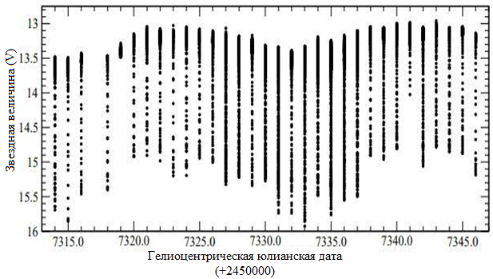

Рисунок 3.4 – Кривая блеска по базе данных AAVSO. Ось Х – гелиоцентрическая юлианская дата, ось Y – звездная величина в фильтре V.

демонстрирует долговременную переменность с амплитудой в диапазоне 12.7-13.7 звездных величин.звездных величин. Присутствует затмения с различными глубинами. С целью определения глубины затмения, была построена зависимость следующих параметров: разность звездных величин (∆V) и базовая яркость объекта (V) (рисунок 3.5, правая панель). В результате выяснено, что глубина затмения зависит от базовой яркости объекта, то есть чем ярче объект, тем меньше глубина затмения и наоборот. На рисунке 3.5 (левая панель) представлена кривая

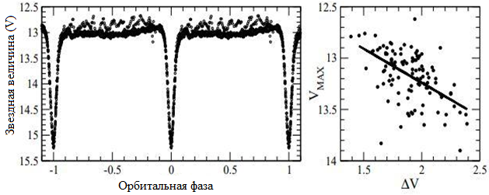

Рисунок 3.5 – Кривая блеска RW Tri. Слева: кривая блеска включающий один полный орбитальный период с присутствием мерцания (полые круги) и без мерцания (закрашенные круги). Справа зависимость глубины затмения от общей яркости объекта

блеска одного орбитального периода в двух различных случаях, когда мерцание присутствует (полые круги) и когда отсутствует, (закрашенные круги) кривая блеска за период повторяется дважды. Мерцание появляется и исчезает случайным образом. Амплитуда переменности, то есть мерцания (flickering), 0.5m звездной величины.

Так же были анализированы данные для объекта RW Tri, полученные на телескопе TESS. Телескоп был запущен 18 апреля 2018 года на ракете-носителе Falcon 9 и проводил, в течение двух лет, всесезонные исследования с целью более подробного изучения ранее открытых и обнаружения ранее неизвестных экзопланет на орбитах вокруг ярких звёзд). Кривые блеска с телескопа TESS приведены на рисунке 3.6 и усредненный профиль затмения в состоянии приблизительно одной и той же яркости вне затмения показан на рисунке 3.7.

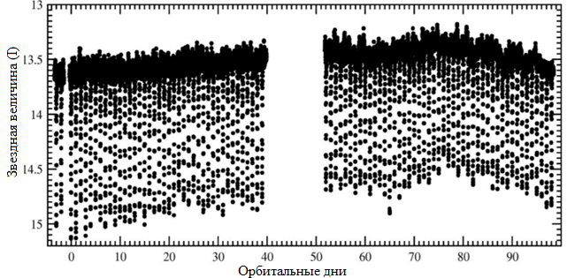

Рисунок 3.6 – Кривые блеска системы RW Tri в инфракрасном диапазоне с космического телескопа TESS

Звездная величина объекта была привязана к ИК диапазону, так как полоса пропускания детектора TESS охватывает от 600 до 1000 нм и центр полосы близок к центральной длине волны = 786,5 нм I фильтра. По оси Х в рисунке 3.6 дано время в орбитальных периодах системы. Объект наблюдался в течении почти 25 дней непрерывно и было получено порядка 100 кривых блеска затмений. Усреднёная кривая блеска затмения по данным TESS данных имеет V-образный прфиль. На выходе из затмения наблюдается небольшая переменность профиля, вне затмения объект показывает переменность с амплитудой порядка 0.2 звездных величин.

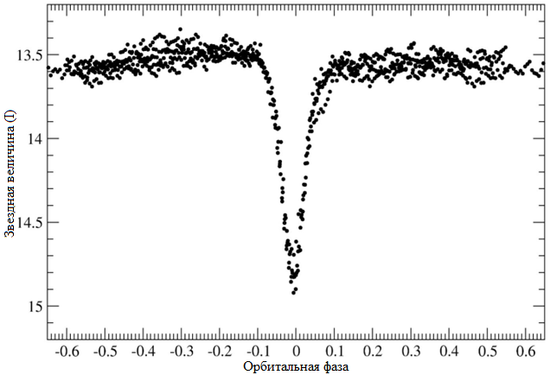

Рисунок 3.7 – Усредненный профиль затмения системы RW Tri в инфракрасном диапазоне по данным с космического телескопа TESS. По оси Y – звездная величина соответсвующая I фильтру, по оси X – орбитальные фазы система, фаза ноль соответствует минимуму в кривом блеске

## 3.2 Анализ изменений орбитального периода системы RW Tri

С момента своего открытия RW Tri ведётся постоянный ее мониторинг и благодаря этому имеется большое количество точных эпох для определения момента середины затмения. Благодаря этому орбитальный период RW Tri известен с высокой точностью порядка ∼10-3 секунд [50,51,68]. Используя архивные данные, а также новые высокоточные фотометрические данные, полученные в обсерватории Ондреев и SPM было исследовано изменение орбитального периода системы со временем. Время и неопределенность каждого затмения были определены с помощью гауссовой аппроксимации профилей затмения. Предсказанные эпохи затмений были рассчитаны с использованием эфемерид [68]:

Tmin = HJD 2441129.36487(10) + 0d. 231883297(6) E. (3.1)

Результаты поиска периодической вариации в диаграмме O-C приведены в таблице 1 приложении Б и показаны на рисунке 3.8.

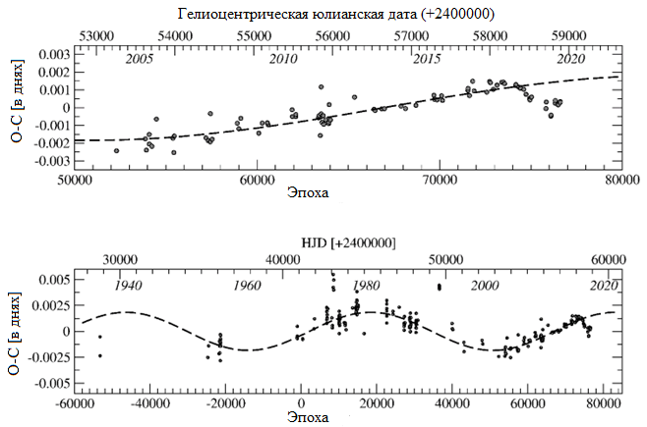

Рисунок 3.8 – Нижняя панель представляет собой диаграмму O-C для затмения RW Tri за весь исторический период наблюдений системы. Измерения показаны кружками. Пунктирная синусоидальная кривая представляет возможный период в 41,2 года, присутствующий в вариации O-C.

Верхняя панель показывает часть О-С диаграммы за последние ~15 лет наблюдений. Быстрое уменьшение орбитального периода начиная с 2018 года отчетлива детектируется в представленных данных

Диаграмма O – C, построенная на основе данных наблюдений, а также взятых из литературы за весь период наблюдения объекта, представлена на рисунке 3.8, (нижняя панель). Отметим, что моменты середины затмения не следуют простому линейному или параболическому закону, ожидаемому из эволюции системы, связанной с потерей углового момента в ней. Представленные данные могут быть в первом приближении аппроксимированы синусоидальной кривой с периодом 41,2 года и полуамплитудой в 160 секунд. Этот результат согласуется с поведением O-C, о котором недавно сообщили авторы в работе, посвященной поведению изменений орбитальных периодов в 18 затменных новоподобных системах [69]. Если эта периодичность реальна, то она может быть связана с присутствием в системе некого третьего тела на орбите значительно превышающей расстояние между компонентами двойной системы. Пример подобной системы с третьим телом, LX Ser, недавно был представлен в работе [70]. Альтернативным объяснением циклических изменений периода в RW Tri может быть механизм Эпплгейта [71] связанный с магнитной активностью компонента красного карлика. Согласно этому механизму, магнитный цикл, подобный солнечному, приведет к изменению формы, вызывающему перераспределение углового момента внутри вторичной звезды. При этом изменение звездного квадрупольного момента приводит к изменению орбитального периода. Оценка периодической вариации O−C с длительностью P ≈ 41,2 года сравнима со средним значением (40–50 лет) изменения/модуляции квадрупольного момента в магнитоактивных тесных двойных системах [72].

Тем не менее данные вариации в О-С диаграмме требуют своего дальнейшего подтверждения. Отмечается, что, на части диаграммы O–C, построенной только на недавних данных с очень точными определениями моментов затмений (представлена на верхней панели рисунка 3.8) с 2018 г., орбитальный периодрезко уменьшается, показывая отклонение от синусоидального тренда, отмеченного штриховой линией. Природа такого скачка в О-С диаграмме остается не ясной.

## 3.3 Моделирование кривой блеска

Определение фундаментальных параметров системы было получено с использованием представленных ранее фотометрических данных с помощью компьютерного кода CVlab [73].

Модель, в случае системы RW Tri, включала в себя первичный компонент белый карлик, вторичный компонент – красный карлик, поток аккрецируемого вещества от вторичной компоненты к диску, оптический толстый аккреционный диск, определяющийся уравнением 3.2, и протяженное горячее пятно /линия. Геометрическая модель системы показана на рисунке 3.9.

$h(r)=h(r_{out}) * {\left(\frac{r}{r_{out}}\right)}^{ϒ}$, (3.2)

h (rout) – толщина диска на внешнем радиусе rout, γ – индекс, для объема γ=1.

В модели белый карлик – это сфера, радиус которой определяется отношением масса-радиус (уравнение 3.3) взятым из [4, 82 стр.].

$R= 0.779*{10}^{-9}cm {\left\{{\left[\frac{M(1)}{M_{ch}}\right]}^{-\frac{2}{3}} - {\left[\frac{M(1)}{M_{ch}}\right]}^{\frac{2}{3}}\right\}}^{\frac{1}{2}}$*,*

*R (1) = 0.73* , 0.4 < M1(1) < 0.7,*

*R (1) = 1.12* , 0.7 < M1(1) < 1.3,*

*R (1) = 0.9* , M1(1) > 1.2, (3.3)*

где R – радиус аккреционного диска, М – масса первичной компоненты, Мch – предел Чандрасекара на массу белого карлика Мch = 1.44 Mʘ

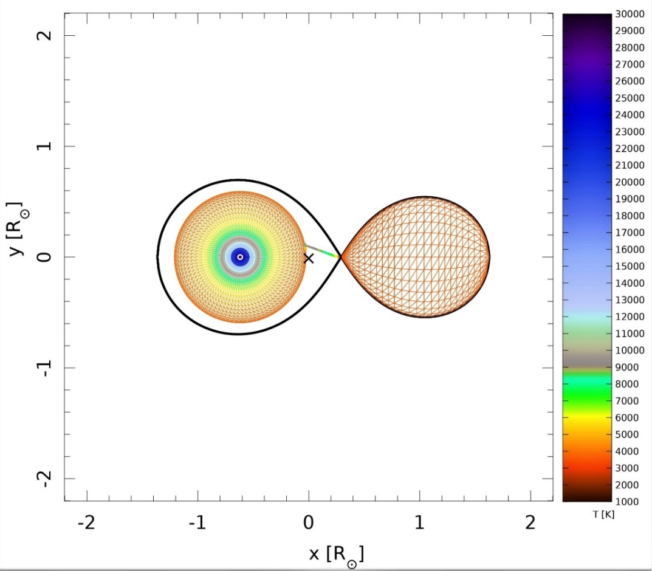

Рисунок 3.9 – геометрическая модель системы. Расстояние в солнечных радиусах. Справа соответствующая шкала температуры в К

Также предполагается, что вторичная заполняет свою полость Роша. Форма полости Роша вычисляется напрямую с использованием уравнения (3.4): гравитационного потенциала двойной системы в системе координат, синхронно вращающейся вместе с системой [4, 31 стр.]:

$Φ_{L}= - \frac{GM_{1}}{{\left(x^{2}+y^{2}+z^{2}\right)}^{\frac{1}{2}}} - \frac{GM_{2}}{{\left[{\left(x-a\right)}^{2 }+y^{2}+z^{2}\right]}^{\frac{1}{2}}}- \frac{1}{2} Ω_{orb }^{2}[{\left(x-μa\right)}^{2}+y^{2}]$, (3.4)

где, М1 – масса первичной компоненты, М2 – масса вторичной компоненты, *Ω = 2π/Porb*, μ = M2/ [M1 +M2].

Кроме того, предполагается, что стандартная стационарная аккреция определяет температуру диска вдоль его радиуса T ∞ R-3/4 при темпе аккреции порядка Ṁ≈10-8 - 10-9 Mʘ yr-1. Точная зависимость температуры диска определяется уравнением (3.5).

${T_{eff}\left(r\right)=\left[\frac{{3GM}_{WD }\dot{M}}{{8πσR}_{WD}^{3}}\right]}^{\frac{1}{4}} {\left\{{\left(\frac{r}{R_{WD}}\right)}^{-3} \left(1- {\left[\frac{R_{WD}}{r}\right]}^{\frac{1}{2}}\right)\right\}}^{\frac{1}{4}}$,(3.5)

где, MWD – масса первичной компоненты, RWD – радиус белого карлика, $\dot{M }$– скорость массопереноса, G – гравитационная постоянная, σ – постоянная Стефана-Больцмана.

Моделирование производится с помощью разделения поверхности каждого компонента на серию треугольников. Предполагается, что каждый треугольник излучает как черное тело с соответствующей эффективной температурой. Также, включены в модель потемнение к краю диска [74] и переизлучение от той части поверхности вторичной звезды, которая облучена диском и/или первичной компонентой. Интенсивность каждого элемента, видимого для наблюдателя, сворачивается с соответствующей полосой пропускания фильтра и преобразуется в поток с учетом поверхности элемента, ориентации, расстояния до системы и межзвездного поглощения.

В качестве начальных фиксированных параметров берутся: орбитальный период системы, расстояние и межзвездное поглощение. Свободными параметрами моделирования являются масса первичного компонента (MMD), отношение масс (q ≡ M2 / MWD), скорость массопереноса (Ṁ), наклон системы (i), внешний радиус аккреционного диска (rout), ширина диска по внешнему радиусу (hout) и эффективная температура вторичной звезды (T2).

Детали моделирования подобных NL описаны в [75,76] и во введении к данной диссертации в разделе 1.4.1.

Поиск наилучших параметров модели осуществляется методом градиентного спуска для нахождения минимума функции χ2, определяемой как

$χ^{2}= \sum_{k}^{N_{k}}{{\left(\frac{{mag}_{k}^{obs}-{mag}_{k}^{calc}}{σ {mag}^{obs}}\right)}^{2}}$, (3.6)

где Nk - количество наблюдаемых точек на каждой подобранной кривой блеска, ${mag}_{k}^{obs}$– наблюдаемая звездная величина, $σ {mag}^{obs}$– ошибка наблюдаемой звездной величины, ${mag}_{k}^{calc}$– вычисленная звездная величина.

Reduced $χ^{2}$– статистический метод, который позволяет оценить значимость различий между наблюдательными данными и вычисленными данными. Степень свободы, равна количеству наблюдений n минус количество подобранных параметров m. σ = n-m.

Дисперсия ошибок $χ^{2}$ >> 1, указывает на плохое соответствие модели. $χ^{2}$ >1 означает, что данные не полностью описываются моделью (или дисперсия ошибок занижена). Если же статистика $χ^{2}$ ~1, то соответствие между наблюдениями и моделью находится в пределах ошибок.

Как было сказано метод градиентного спуска – это [метод](https://dic.academic.ru/dic.nsf/ruwiki/877764) нахождения локального [минимума](https://dic.academic.ru/dic.nsf/ruwiki/193823) ([максимума](https://dic.academic.ru/dic.nsf/ruwiki/495482)) [функции](https://dic.academic.ru/dic.nsf/ruwiki/364163) с помощью движения вдоль [градиента](https://dic.academic.ru/dic.nsf/ruwiki/15964). Для минимизации функции в направлении градиента используются методы одномерной оптимизации. В методе градиентного спуска нам дается начальное приближение x0. Предполагается, что в некоторой окрестности минимума функция выпукла вниз и точка x0 принадлежит этой окрестности. Метод градиентного спуска носит итерационный характер: мы вычисляем последовательность приближений x0, x1, x2, x3, …, в которой текущая точка движется к точке минимума согласно

$z_{i}^{k+1}=z_{i}^{k}-{a grad}_{z_{i}}f\left(z_{1}^{k},z_{2}^{k},…,z_{n}^{k}\right)$, (3.7)

где параметр а – определяет длину шага в направлении спуска.

После анализа данных AAVSO и собственных ранее полученных собственных наблюдений были выбраны два образца кривых блеска системы затмений RW Tri, которые показаны на рисунке 3.10. Эти кривые блеска представляют собой типичные профили затмений в близи максимума и минимума в долговременной кривой блеска на орбитальных фазах системы вне затмений. Отмечается, что в данных AAVSO можно так же найти достаточно большое количество подобных затмений для разных эпох наблюдений объекта. На правой панели рисунка 3.10 представлен профиль затмения в системе в ярком состоянии, в котором глубина затмения была наименьшей. Рисунок на левой панели соответствует одному из самых глубоких наблюдаемых затмений в момент, когда внезатменный блеск объекта был минимален. Открытые черные кружки представляют собой результаты наблюдений, сплошная черная линия – смоделированная кривая блеска. Также на рисунке 3.10 приведены вклад от каждой из компонент модели: красная линия соответствует вкладу вторичного компонента (красного карлика), синяя сплошная линия представляет собой вклад аккреционного диска, и синяя пунктирная линия соответствует потоку от горячего пятна. Вклад от белого карлика пренебрежимо мал и находится за границами графика. По оси Y показаны звездные величины в фильтре V, по оси X – орбитальная фаза системы, в которой фаза 0.0 соответствует моменту, когда вторичная находится на одной линии между наблюдателем и белым карликом.

В нижних частях панелей показаны (O-C) диаграммы для обоих рассматриваемых случаев в звездных величинах по оси Y и орбитальной фазе по оси X.

Температура первичной компоненты для моделирования кривой блеска в низком состоянии яркости была выбрана равной как 30 000К и дальнейший анализ показал, что изменение температуры в диапазоне от 18000 до 35 000К не влияет на результат моделирования профилей. Это связанно с тем, что вклад горячего белого карлика минимален по сравнению с потоком излучения от центральной части аккреционного диска.

Моделирование системы RW Tri так же учитывало, что орбитальная скорость вторичной звезды находятся в диапазоне K2=V sin(i) =200-240 км/с. Положение пятна и его форма на диске определяются размером диска и точкой соударения падающего вещества от вторичной компоненты с диском.

Ширина, длина и избыток в температуре пятна являются свободными параметрами. В данном случае они были определены так чтобы воспроизвести небольшой пик в кривой блеске, наблюдаемый на орбитальной фазе 0.2. Внешний радиус диска Rout = 0.58 Rʘ близок к предельному радиусу аккреционного диска, который определяется уравнением:

$R_{disk}^{max}= \frac{0.6}{1+q} a=0.62 R_{ʘ}$, (3.8)

Полученный результат согласуется с оценкой радиуса диска Rout = 0.53-0.63Rʘ по данным фотометрии полученной в ближнем ИК-диапазоне, и пересчитанной с учетом нового значения расстояния до объекта [52]. Из такого размера диска следует что минимальная кеплеровская скорость на его краю υmin sin(*i*) = 470 км/с. Наклон системы *i=*77.2º по результатам моделирования имеет ошибку порядка 0.5º градуса. и согласуется со значением полученным по ширине затмения в ближнем ИК-диапазоне [52].

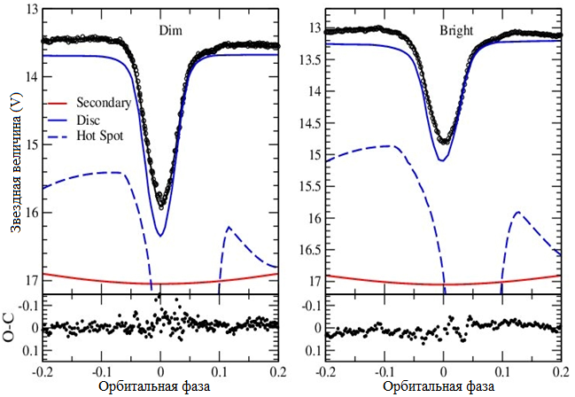

Рисунок 3.10 – Наблюдательные кривые блеска системы RW Tri и соответствующие модели кривых блеска

Температура на внешнем радиусе диска, в состоянии низкой светимости, согласно модели, составляет около 5000 К, а максимальная температура горячей точки составляет ∼7100 К. Внутренняя температура в диске достигает значения ∼35 000 K. Полученная эффективная температура T2 = 3675 K красного карлика соответствует спектральному классу M1,5V. Однако его радиус примерно на 20% больше, чем у соответствующей звезды ZAMS. Затменная кривая блеска в ярком состоянии системы воспроизводилась с теми же параметрами что и в состоянии более низкой яркости, но с более высоким значением скорости массопереноса. Дополнительно, в состояниях высокой и низкой яркости меняется ширина аккреционного диска на краю. Применение данного моделирования к другим кривым блеска показало, что все наблюдаемые кривые блеска оптических затмений воспроизводимы в рамках ошибок моделирования и наблюдений всего лишь вариацией этих двух параметров.

Темп массопереноса между двумя крайними состояниями системы меняется приблизительно в 2 раза. Само значение массопереноса типично для новоподобных систем с рассматриваемым значением орбитальных периодов. Полученные параметры системы приведены в таблице 3.1.

Таблица 3.1 – Основные параметры системы RW Tri полученные с помощью моделирования

|  |  |  |  |  |  |  |
| --- | --- | --- | --- | --- | --- | --- |
| **Фиксированные параметры системы** | | | | | | |
| Porb, секунд | D, парсек | | E (B-V) | V2 sin(i), км/с | | V1 sin(i), км/с |
| 20034,72 | 315,5 | | 0.10 | 221,29 | | 135 |
| **Определенные параметры системы** | | | | | | |
| *i*, градус | *MWD*, Мʘ | | *M2*, Мʘ | *q* | | T2 ,К |
| 77,2 (5) | 0,70 (3) | | 0.42 | 0,60 (3) | | 3675 (125) |
| *R1*, Rʘ | | *R2*, Rʘ | | *Rout disk* , Rʘ | | |
| 0.011 | | 0,55 | | 0,58(4) | | |
| **В ярком состоянии системы** | | | **В низком состоянии системы** | | | |
| *Ṁ* , Мʘ year-1 | *hout disk* , Rʘ | | *Ṁ*, Мʘ year-1 | | *hout disk* , Rʘ | |
| 4.3 (2)x10-9 | 0,06 (1) | | 7.8x10-9 | | 0,10 | |
| Porb - орбитальный период системы, D - расстояние до объекта, E (B-V) – межзвездное поглощение, *i -* наклон системы, *MWD -* масса белого карлика, *M2 -* масса вторичной звезды, *q -* соотношение масс, T2 - температура вторичной, *R1 -*  внутренний радиус диска, *Rout disk -* внешний радиус диска, *Ṁ -* скорость массопереноса, *hout disk –* ширина аккреционного диска. | | | | | | |

Так же были посчитаны ошибки параметров модели в случае модели для более низкого состояния яркости. На рисунке 3.11 показана 2D мозаика в каждой панели которой цветовой палитрой (black-gray-white) показана зависимость между соответствующими параметрами при фиксированных остальных. Черный цвет соответствует минимальному значению χ2, белый – его максимальному значению. Белой пунктирной линией показано значение 1σ для параметров, полученное методом аппроксимации значения 1/χ2 Гауссианной. Ошибки модели показаны в скобках после значения параметров в Таблице 3.1. В случае более яркого состояния ошибки модели имеют тот же порядок величины.

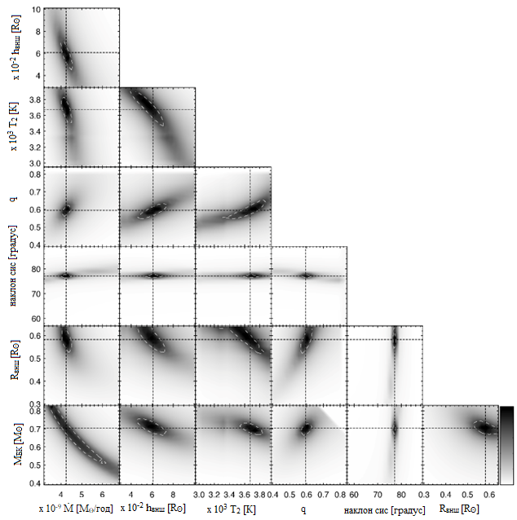

Рисунок 3.11 – Ошибки аппроксимации кривой блеска в «низком» состоянии. Черными пунктирными линиями отмечены наиболее вероятные значения параметров. Белые штриховые линии соответствуют ошибкам параметров 1σ

Для проверки параметров модели также были использованы архивные данные для кривых блеска в J - и K то- диапазонах ближнего ИК-диапазона, опубликованные в [52]. Используя значения параметров, полученных для кривых блеска в оптическом диапазоне, воспроизвели наблюдаемые формы кривой блеска и в ближнем ИК-диапазоне. Тем не менее оказалось, что рассчитанный поток примерно на 0,5 звездной величины слабее, чем сообщалось в [52]. Превышение инфракрасных потоков для длин волн более ∼3-5 мкм по сравнению с ожидаемыми для стандартной модели аккреционного диска было отмечено ранее [77]. Поэтому не исключается наличие избытка потока ИК-излучения. Причина этого может заключаться как в калибровке архивных данных, так и в вариации изменения общего потока от системы, связанной с вариацией массопереноса в ней.

Размер и форма затмения различны в УФ, оптическом и ИК диапазонах. Если в УФ-области полное затмение имеет форму U и длится ≈ 0,07 Porb [64], то в оптическом и ближнем ИК-диапазонах оно имеет V-образную форму с полной продолжительностью ≈ 0,14 Porb и ≈ 0,2 Porb соответственно [52] Скорее всего, внешняя кромка диска клочковатая вдоль диска и поперек его плоскости. Все эти отклонения от идеальной модели, возможно, ответственны за вариации в инфракрасном потоке, в наличии дефицита потока на орбитальной фазе ϕ ∼ 0.7 на кривой УФ-блеска, а также всех других неопределенностях. На рисунке 3.12 показана модельная кривая блеска (зеленая линия) системы RW Tri (верхняя панель) в орбитальной фазе 0.95 (обозначена кружком с точкой).

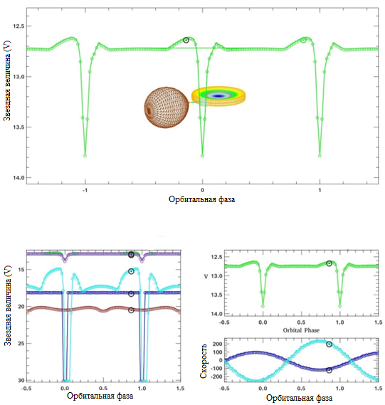

Рисунок 3.12 – Верхняя панель: общая кривая блеска системы и геометрическая модель, нижние панели: скорости компонент по фазе.

На рисунке 3.12 показан вид на систему со стороны наблюдателя, а также показаны вклады каждой из компонент (нижняя левая панель) и лучевые скорости (нижняя правая панель). Как видно из рисунка основной вклад в оптический поток в фильтре V дает аккреционный диск, затем горячее пятно на краю диска, белый карлик и в последнюю очередь вторичная компонента. Профиль затмения полностью определяется распределением эффективной температуры излучения в диске и горячем пятне.

Применение модели для данных, полученных с космического телескопа TESS, показано на рисунке 3.13. При моделировании использовались те же параметры, что и в предыдущих двух случаях в разных состояниях системы. В результате определено, что 4 параметра меняются по времени: массоперенос (M), радиус аккреционного диска (Rout), размер (длина) горячего пятна (Length spot), температура горячего пятна (Tspot). Динамика изменения этих параметров приведена в приложении Д.

Увеличение размеров и температуры пятна описывает проявление «горба» перед затмением. Радиус диска увеличивается в связи с увеличением яркости объекта, и согласуется с предельным радиусом, определяющимся по формуле 3.8, то есть не больше 0.7 Rʘ. Яркость объекта зависит от скорости массопереноса, чем ярче объект, тем больше массы перетекает со вторичной звезды.

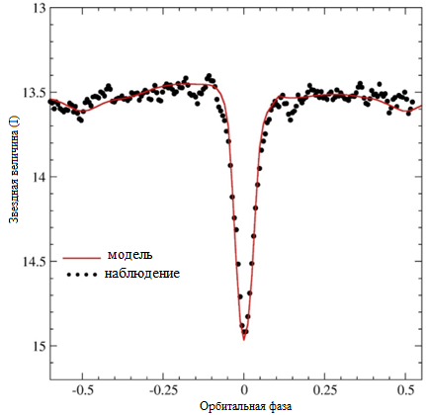

Рисунок 3.13 – Кривая блеска системы RW Tri полученная с космического телескопа TESS и соответствующая модель

## 3.4 Основные результаты, полученные в разделе 3

В данном разделе описаны результаты фотометрических исследований катаклизмической переменной звезды RW Tri. По полученным данным было показано, что помимо затмений объект демонстрирует долговременную переменность в диапазоне 12.7-13.7 звездных величин. Также, глубина затмения зависит от внезатменной яркости объекта: чем ярче объект, тем меньше глубина затмения. По фотометрическим данным, полученными в обсерватории Ондреев, было определено время и неопределенность момента каждого полного затмения с помощью гауссовой аппроксимации профилей затмения. Была построена O-C диаграмма, показывающая эволюцию орбитального периода во времени. В диаграмме обнаружен признак наличия 42.1- годового периода, что указывает на возможность наличия третьего тела в данной системе.

На основе моделирования кривых блеска с использованием компьютерного кода CVlab были определены фундаментальные параметры системы: наклон системы i=77.2º, орбитальная скорость вторичной звезды K2=Vsin=200-240 км/с, MWD (масса белого карлика) = 0,70 Мʘ, M2 (масса вторичной звезды) = 0.42 Мʘ, T2 (температура вторичной) = 3675 (125) К, R1, Rout disk (внешний радиус диска) = 0,58(4) Rʘ, q (отношение масс компонент в системе) =0.60. Темп переноса варьируется между 4.3x10-9 - 7.8x10-9 Mʘ/year. Полученные параметры были использованы в дальнейшем анализе.

# 4 СПЕКТРОСКОПИЯ И ДОППЛЕРОВСКАЯ ТОМОГРАФИЯ

## 4.1 Спектроскопия низкого разрешения момента затмения.

На рисунке 4.1 на верхней панели показан нормированный на континуум спектр низкого (R=2000) разрешения RW Tri, полученный в фазе 0.51(12), когда аккреционный диск находится на луче зрения от вторичной компоненты к наблюдателю и полностью виден. На спектре присутствуют однопиковые Бальмеровские линии, двухпиковые линии He I, а также однопиковая линия He II λ4686 Å. В спектре отсутствуют какие-либо свидетельства абсорбций или P Cyg-подобных особенностей в линиях Бальмера, часто наблюдаемых в других системах NL. Этот же спектр без нормировки показан на средней понели данного рисунка, где кроме того показана последовательность спектров низкого разрешения, полученная в момент затмения. Цифрами слева показана очередность полученных спектров и эти же цифры показаны на нижней панели, где представлена кривая блеска затмения в V полосе. Отметим, что спектр, полученный вне затмения, показывает «голубой» континуум с наклоном α ≈ −2,4, где F ~ λ−α, что близко к стандартному значению − 2,33 для стационарного диска. Отношение эквивалентных ширин (EW) Бальмеровских линий равно:

EW = Hα:Hβ:Hγ:Hδ:Hε = 23,97:9,22:6,74:3,36:2,56.

Первые два спектра последовательности соответствуют моментам минимума затмения. Конечный (верхний) спектр соответствует среднему спектру для ϕ = 0,47−0,73 орбитальных фаз. Все линии, включая He I, в спектрах - однопиковые с полной шириной на полувысоте (FWHM) ≈ 800 км/с. Уровень непрерывного спектра (континуум) плоский, но по мере выхода из затмения поток в голубой части спектра постепенно увеличивается и наклон спектра стремится к стандартному значению -2.33. Все эмиссионные линии присутствуют во всех фазах в затмения. По мере раскрытия внутренних частей аккреционного диска общий поток от системы растет и одновременно увеличивается интенсивности эмиссионных линий, особенно He II (таблица 4.1). Тем не менее, форма профилей линии He II λ4686 Å выглядит «однопиковый» во всех орбитальных фазах. Между тем, линии He I превращается в двупиковые, а линии Бальмера начинают демонстрировать более сложную структуру, тем не менее сохраняя свою однопиковасть в целом в спектрах низкого разрешения.

В отличие от He II λ4686Å, эквивалентные ширины Hα и He I значительно уменьшаются по мере выхода системы из затмения. На нижней панели рисунка 4.1 показана эволюция эквивалентной ширины Ha вдоль орбитального периода. В Таблице 4.1 даны значения интенсивности и эквивалентных ширин линий на участке выхода системы из затмения.

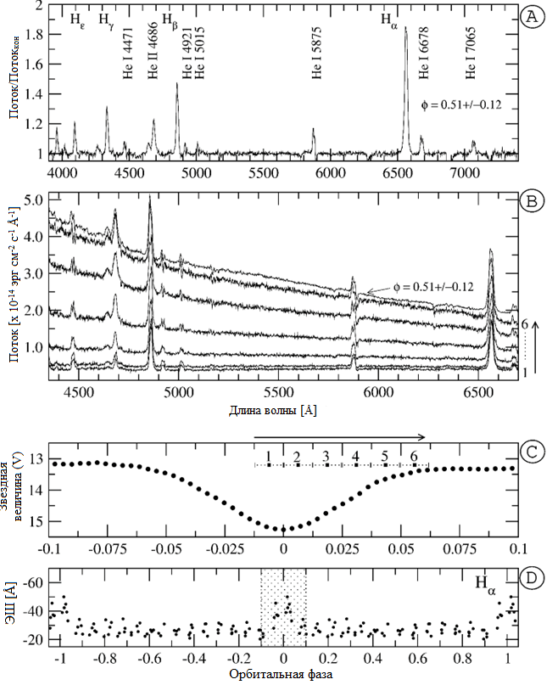

Рисунок 4.1 – Панель A: нормализованный спектр низкого разрешения RW Tri, усредненный по отрезку ϕ = 0,47−0,73 орбитальных фаз. Панель B: Спектральная эволюция RW Tri от начала до завершения затмения. Панель C: Затменная кривая блеска RW Tri. Панель D: Поведение эквивалентных ширин (EW) эмиссионной линии Hα в течение орбитального периода

Таблица 4.1. Эволюция некоторых параметров эмиссионных линий при выходе из затмения.

|  |  |  |  |  |  |  |  |
| --- | --- | --- | --- | --- | --- | --- | --- |
| № | *φ* | *IHα* | *EWHα* | *IHeI* | *EWHeI* | *IHeII* | *EWHeII* |
| 1 | 0.993 | 1.33 | − 75 | 0.31 | − 12.4 | 0.28 | − 9.2 |
| 2 | 0.006 | 1.26 | − 72 | 0.35 | − 11.0 | 0.31 | − 10.2 |
| 3 | 0.019 | 1.39 | − 56 | 0.30 | − 6.4 | 0.52 | − 10.9 |
| 4 | 0.031 | 1.45 | − 42 | 0.47∗ | − 3.7 | 0.78 | − 10.6 |
| 5 | 0.043 | 1.55 | − 30 | 0.40∗ | − 1.2 | 0.80 | − 8.6 |
| 6 | 0.056 | 1.65 | − 27 | 0.39∗ | − 0.5 | 1.00 | − 6.2 |
| φ - орбитальная фаза, *IHα* - интенсивность (Hα),  *EWHα*- эквивалентная ширина (Hα),  *IHeI-* интенсивность (HeI) 4471Å,  *EWHeI-* эквивалентная ширина (HeI),  *IHeII-* интенсивность (HeII) 4686Å,  *EWHeII-* эквивалентная ширина (HeII) Å. | | | | | | | |

Эволюция EWHα в течение полного орбитального периода показана на нижней панели рисунка 4.1 (измерена по эшеле-спектрам высокого разрешения). Видно, что EWHα остается постоянной и увеличивается только во время затмения, когда падает большая часть излучения от аккреционного диска в континууме. Поведение линий HeI на протяжении всего затмения кардинально отличается от поведения других линий. В момент полного затмения линия имеет один пик несколько прямоугольной формы с центром около нулевой лучевой скорости. Когда аккреционный диск вновь появляется из-за вторичного компонента, профиль линии приобретает два почти симметричных острых пика. Другими словами, появляется сильная абсорбционная компонента, почти центрированная относительно эмиссионной линии (четвертый спектр снизу вверх на рисунке 4.1, панель Б и рисунке 4.2). Появление центральной абсорбции в He I сопровождается появлением дублета Na I λ 5890 Å и 5896 Å и, вероятно, Mg II λ 4481 Å. Полагается, что последний образуется на вздутой боковой стенке диска, где температура Tout диска составляет ~5000К. По мере того, как диск продолжает проявляться из-за вторичной компоненты, «синий» пик в линии становится заметно сильнее, а «красный» почти исчезает, когда вторичная компонента затеняет только край диска, удаляющийся от наблюдателя. Можно предположить, что HeI излучается в основном краями диска, которые еще видны в середине затмения. Ни одна из этих трансформаций профиля не наблюдается у бальмеровских линий, нет необходимости прибегать к модели дискового ветра для объяснения присутствия линии HeI в спектре RW Tri в минимуме затмения. В момент затмения профиль, по-видимому, формируется суперпозицией двух гауссиан происходящих от крайних точек диска, остающихся видимыми по обе стороны от вторичной компоненты. В это же время центральные части диска ответственные за поглощение, перекрыты.

|  |  |
| --- | --- |
|  |  |
|  |
|  |

Рисунок 4.2 – Эволюция профилей линии He I во время затмения (отмечены цифрами 1–6) и на орбитальной фазе ϕ = 0.5. Континуум удаляли из спектров после того, как они были смещены по оси Y для лучшего представления. Правая часть графика представляет собой художественный взгляд на систему на соответствующих фазах ее орбиты

## 4.2 Спектроскопия высокого разрешения.

Пример профиль линии Hα полученный по результатам спектроскопии высокого разрешения (R=18000) показан на верхней панели рисунка 4.3. Изменение профиля вдоль орбитального периода так же показано на рисунке 4.4 (слева) и на 2D -рисунке 4.4 (справа). Как видно из этих рисунков спектроскопия высокого разрешения показывает, что, как минимум, профиль имеет двухкомпонентную структуру. Так же 2D-рисункок ясно указывает на наличии узкой, низкоскоростной и широкой, высокоскоростной компонент, формирующий профиль Hα. Компоненты показывают движение приблизительно в противофазе друг к другу.

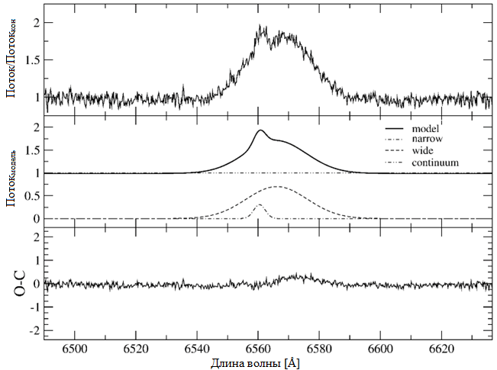

Рисунок 4.3 – Пример профиля Hα с высоким разрешением RW Tri (верхняя панель), результат аппроксимации профиля методом двойного Гаусса (средняя панель) и невязки между наблюдаемым и рассчитанным профилями (нижняя панель). Спектр нормирован на континуум.

Подобная структура эмиссионных линий ранее была доложена в работе [18] для NLs RW Sex и 1RXS J064434.5 + 334451. Для определения параметров каждой из компонент была использована техника, предложенная в работе [18]. Каждая из компонент формирующих профиль была представлена как гауссиана, характеризующаяся интенсивностью I и полушириной. Лучевые скорости каждой их гауссиан зависят от орбитальной фазы. Описание такой аппроксимации представлено ниже:

$$flux (λ)= I exp \left[-\frac{1}{2} {\left(\frac{λ-λ_{0}}{σ}\right)}^{2}\right]$$

$$λ_{0}= 6562.82 \left(1+\frac{υ}{c}\right) ,$$

$υ = υ_{cor} - A sin \left[2π\left(φ-φ_{0}\right)\right]$ (4.1)

Предпологается, что лучшие значения для параметров гауссиан соответствуют условию, когда вычитание узкой компоненты из профиля дает такой же поток какой наблюдается в окрестностях этой узкой компоненты.

На рисунке 4.3 на средней панели показаны профили каждой из компонент и их сумма (черная сплошная линия), нижняя панель дает результат O-C для данного моделирования профиля. Значение параметров обеих составляющих эмиссионной линии Hα представлены в таблице 4.2.

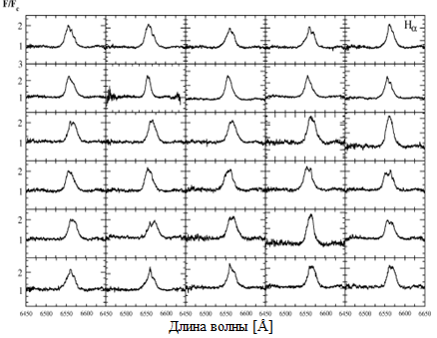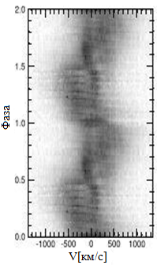

Рисунок 4.4 – Слева: Нормированные на континуум профили эмиссионной линии Hα. Слева) 2D спектр RW Tri в окрестности линии Hα. По оси Х показаны скорости $v= \frac{Δλ}{λ_{0}}*c$, по оси Y – два раза для наглядности показаны орбитальные фазы. Спектры по оси Y отложены в соответствии со своими орбитальными фазами. Черный цвет соответствует максимуму интенсивности, белый – потоку в континууме

Таблица 4.2 – Параметры гауссовых компонент эмиссионной линии Hα

|  |  |  |  |  |  |  |
| --- | --- | --- | --- | --- | --- | --- |
| № | Эмиссионный Компонент | $$A=υsin \left(i\right)$$ (км/с) | υ  (км/с) | *I/Iс* | FWHM  (км/с) | φ  (фаза) |
| 1 | Узкий | 134.8 | 138.3 | 0.35 | 173 | 0.06 |
| 2 | Широкий | 300(50) | 310(50) | 0.71 | 1042 | 0.40 |

По результатам моделирования профиля Hα был сделан вывод что интенсивность узкой компоненты зависит от орбитальной фазы. Максимум интенсивности этой компоненты приходится на орбитальную фазу ϕ ≈ 0.6 и уменьшается по мере приближения системы к затмению. Поведение широкой компоненты более комплексное. Эта компонента показывает переменность с орбитальной фазой как в интенсивности, так и в полуширине. Как результат амплитуда лучевой скорости широкой компоненты определяется с большей неопределенностью.

## 4.3 Доплеровская томография

В данной диссертационной работе использовалась техника доплеровской томографии для изучения структуры аккреционного потока в RW Tri. Исходным материалом для Допплеровской томографии является одномерные профили эмиссионной линии Hα, полученные с помощью эшелле спектрографа высокого разрешения в течение 6 орбитальных периодов. Результат Доплеровской томографии линии Нα представлен на рисунке 4.5, верхняя правая панель. Нулевая орбитальная фаза определялась по фотометрическим данным (затмениям), а размер полости Роша вторичной компонентой. Траектория аккреционного потока и максимальный размер диска — по полученным из анализа фотометрических данных фундаментальным параметрам системы. На 2D-рисунках 4.5 (верхняя панель) показаны наблюдаемый и реконструированный “trailed” спектры эмиссионной линии Нα, в которых ясно видно наличиедвух компонент, обозначенных ранее как узкая и широкая компонента. В допплеровской карте преобладающим источником излучения является область, связанная с эмиссией от точки Лагранжа L1, которая соответствует узкой компоненте в профиле Hα. Природу широкой компоненты по этой карте определить затруднительно. Для определения источника широкого компонента, была удалена узкая компонента как было описано выше.

Результат вычитания узкой компоненты показан на «trailed» спектрах (наблюдаемые и реконструированные) на рисунке 4.5, (нижняя левая и центральная панели). Соответствующая доплеровская томограмма представлена на рисунке 4.5, (нижняя правая панель). Кружком на доплеровской томограммах отмечен внешний радиус аккреционного диска. На полученной томограмме распределение интенсивности имеет вид подковы с двумя яркими протяженными областями, расположенными на (Vx ≈ 100 км/с, Vy≈ 200 км/с) и (Vx≈ 150 км/с, Vy≈ 0 км/с). Данная структура не типична для допплеровской томографии катаклизмических переменных. Не исключая того, что в томографии могут присутствовать артефакты, связанные с неопределенностями в удалении узкой компоненты тем не менее, было заключено что протяженные структуры с повышенной интенсивностью имеют происхождение, не связанное с аккреционным диском. Лучевая скорость широкой компоненты и ее отражение на томограмме свидетельствуют о том, что она имеет значение меньшее, чем минимальная кеплеровская скорость υmin sin (i) = 470 км/c в аккреционном диске в данной системе. Таким образом, этот компонент эмиссионной линии формируется вне аккреционного диска. Такое же поведение было ранее найдено в спектрах высокого разрешения других NLs RW Sex и 1RXS J064434.5 + 334451. Более того, аналогичные доплеровские томограммы были получены для других длиннопериодических NL, таких как AC Cnc и V363 Aur [78,79] и, по-видимому, являются общим свойством для новоподобных катаклизмических переменных.

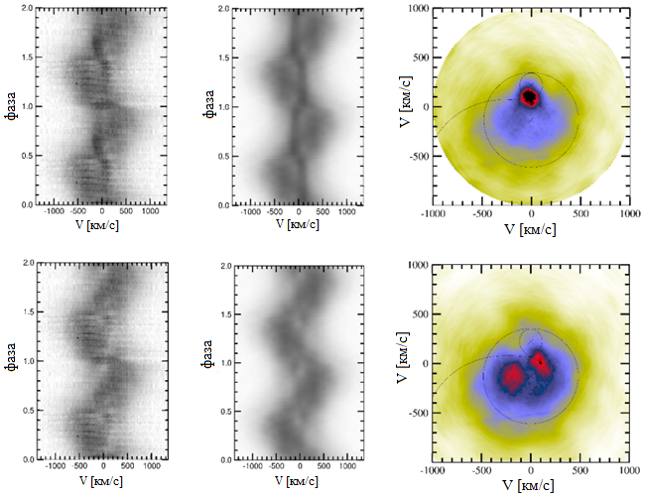

Рисунок 4.5 – Верхние панели слева направо: наблюдаемые, реконструированные “trailed” спектры вокруг эмиссионной линии Hα и соответствующие доплеровские томограммы. Нижняя панель: наблюдаемая, реконструированная и доплеровская томограмма после удаления узкой компоненты эмиссионной линии. Кеплеровские скоростии в диске на доплеровских картах соответсвуют обастям с скоростями υdisc sin (i) ≥ 470 км с-1, кружком показана скорость соответсвующая внешнему радиусу диска. Показаны размер полости Роша вторияной а так же линии соответсвующая баллистической траектории вещества аккрецируемого с вторичной компоненты. В «trailed» спектрах по оси Х даны скорости, по оси У – отложены орбитальные фазы системы (2 раза).

## 4.4 Происхождение Бальмеровских эмиссии в RW Tri

На основе изложенного в предыдущих разделах было показано, что эмиссионный профиль Балмеровских линий в системе RW Tri являющийся однопиковым в спектрах низкого разрешения, в спектроскопии высокого разрешения отчетливо демонстрирует двухкомпонентную структуру аналогичной той, что ранее было показано и в других новоподобных системах. Если происхождение «узкой» составляющей ясно связанно с излучением в области истечения вещества через точку Лагранжа L1 а так же от облучаемой поверхности вторичного компонента, обращенной к диску, то ответ на вопрос о происхождение «широкой» компоненты не так очевиден.

Среди нескольких моделей, используемых для объяснения однопиковых профилей эмиссионных линий NL, преобладает модель дискового ветра [80, 81, 82, 83, 84]. В недавнем исследовании [84] авторы определили влияние ветра от аккреционного диска на спектры NL в УФ/оптических диапазонах длин волн. Авторы применили стандартную модель ветра от аккреционного диска к системе RW Tri и обнаружили, что модель успешно воспроизводит УФ-спектры, а также сказвается на оптическом спектре. Ветер должен участвовать в формировании линий Бальмера и Не. Тем не менее авторы показали, что в большинстве случаев однопиковые линии не образуется, за исключением случая очень узких двухпиковых эмиссионных линий. Авторы [84] также отметили, что в моделях с медленно ускоряющимся ветром получаются более узкие линии излучения и для наличия сильных оптических проявлений ветра необходимы очень высокие плотности (nе ∼ 1013−1014 см-3) в области формирования ветра. Другая проблема этих моделей заключается в том, что они требуют значительно более сильной эмиссий в He II, чем это наблюдается в большинстве систем. В системе RW Tri эмиссия He II присутствует, но слабее, чем того требует модели ветра.

В работе [18] авторы рассмотрели различные предложенные модели для объяснения профилей эмиссионных линий в новоподобных системах и пришли к выводу, что их поведение в катаклизмических переменных с большим массообменом связано с истечением вещества из аккреционного диска в орбитальной плоскости с формированием протяженной низкоскоростной области (далее называемой зоной оттока) на противоположной по отношению к горячему пятну стороне диска. Эта область является возможным источником широкой составляющей профилей бальмеровских линий в RW Tri, а также в некоторых других долгопериодических. На рисунке 4.6 воспроизводится геометрия (нижняя панель) и вид наблюдателя (вид в момент затмения, верхняя левая панель и вид сбоку, верхняя правая панель) на систему во время затмения.

Стрелками отмечены области, ответственные за формирование компонент эмиссионных линий согласно предложенной интерпретации.Рисунок построен с использованием параметров системы RW Tri, полученные ранее из анализа оптической кривой блеска. Узкая низкоскоростная составляющая бальмеровских эмиссионных линий формируется на нагретой стороне вторичного компонента и его скорость (138,3 км с-1) примерно в два раза превышает орбитальную скорость точки L1 (υ L1 = 64,7 км с-1).

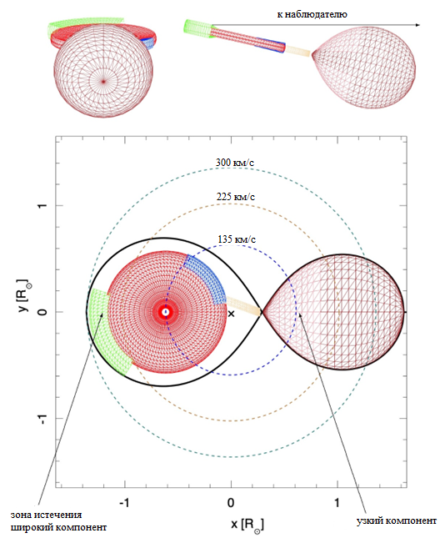

Рисунок 4.6 – Нижняя панель: геометрия RW Tri. Штриховыми кружками отмечены орбиты первичной компоненты, вторичной компоненты и области переполнения диска. Приведены соответствующие скорости в км с-1. Крестиком обозначен центр масс системы. Масштаб по осям дан в единицах солнечного радиуса. Верхняя панель: вид системы для наблюдателя при затмении с разных ракурсов

При этом лучевая скорость в центре масс красного карлика достигает 225 км с-1. Как было сказано ранее интенсивность узкого компонента зависит от орбитальной фазы. Она больше на орбитальной фазе ϕ ∼ 0.6 и практически исчезает в момент затмения. Это имеет естественное объяснение, которое заключается в том, что в новоподобных системах температура аккреционного дика достаточно высока что излучение от диска способно нагреть обращенную к диску сторону красного карлика и легко возбуждает газ в области истечения для получения эмиссионных линий. Тогда как, например в карликовых новых эмиссионные линии из точки L1 обнаруживаются редко, так как оптически тонкий диски не в состоянии обеспечить достаточно энергичные фотоны для обжига вторичной звезды.

Широкая компонента Бальмеровских линий в рассматриваемой модели соответствует зоне истечения, расположенной в противоположном стандартному положению горячего пятна, и всегда видна во всех орбитальных фазах, включая затмение. В среднем она имеет полуамплитуду орбитальной скорости ≈300 км/с, но, естественно, показывает большую дисперсию скоростей, так как частицы, образующие линии, имеют скорости отличные от кеплеровской в данной зоне истечения. Примеры гидродинамического моделирования, детализирующего истечение вещества из диска в плоскости орбиты вокруг этой области, были представлены в [85, 86, 87, 88]. Интересно, что эта область истечения ограничена полостью Роша белого карлика для которой максимальная орбитальная скорость также составляет ∼300 км/с. Если же широкая компонента линии формируется в основании ветра от диска, то она должна иметь радиальную скорость близкую к скорости WD, или более чем в два раза меньшую чем наблюдается.

Тем не менее, измеренные скорости широких и узких компонент, в тех случаях, когда их удаётся четко разделить, показывают, что полуамплитуда широкой компоненты спектральной линии всегда выше, чем узкой, хотя в системах с отношением масс q <1 должно быть наоборот. Лучевая скорость широкого компонента во всех новоподобных системах после поправки на угол наклона, даже несмотря на погрешности в последнем, во всех случаях составляет порядка ∼300 км/с. Это значение слишком велико в случае, если источником этой компоненты является ветер, исходящий из горячих внутренних частей аккреционного диска. C другой стороны оно адекватно случаю, если область формирования широкой компоненты расположена в орбитальной плоскости за пределами диска.

Чтобы объяснить наличие профилей эмиссионных линий с одним пиком в CV с большим наклоном, было предложено несколько возможных моделей, таких как штарковское уширение [89], магнитная аккреция [90], ветровая эмиссия [91, 92, 93], переполнение диска «disk-overflow» [94] и протяженное яркое пятно «long hot spot» как основной источник эмиссионных линий [65,75]. В настоящий момент наиболее популярными являются модели истечения вещества от аккреционного диска за счет ветра. Так ветер от диска позволяет объяснить особенности в спектральных линиях в УФ в подобных NL объектах. Тем не менее, в системах с большим темпом аккреции, где наблюдаются толстые аккреционные диски, взаимодействие потока от вторичной звезды с диском приводит к возникновению неких специфических условий в месте соударения, которые отличаются от того, что наблюдается в катаклизмических переменных, где диски тонкие. Наблюдения NL в УФ-диапазоне [64] показывают значительное падение УФ-потока перед затмением. В случае RW Tri центр этого провала приходится на орбитальную фазу ϕ ≈ 0,7−0,8 что соответствует условию, когда двойная система видна сбоку. Под этим конкретным углом ни горячая точка, ни зона оттока, как они показаны на рисунке 4.6, не перекрывают напрямую внутренний диск что бы быть ответственными за природу дефицита потока в УФ на этой орбитальной фазе. Тем не менее существует альтернативное решение [85] для объяснения природы дефицита потока. Авторы в [85] показывают, что материал, выброшенный через точку Лагранжа L3 (совпадающую с областью истечения в нашей модели) будет распространяется дальше и создавать дополнительное поглощение, наблюдаемое в кривой блеска, что будет значительно сильнее себя проявлять в УФ, чем в оптике или К диапазоне. Такая интерпретация является дополнительным аргументом в пользу существования зоны оттока.

## 4.4 Основные результаты, полученные в разделе 4

В разделе 4 описаны результаты спектроскопического исследования звезды RW Tri. Спектры низкого разрешения показали наличие однопиковых Бальмеровских эмиссионных линий и двухпиковых эмиссионных линий Не І (λ5016Å, λ5875Å, λ6678Å, λ7065Å) а так же линии Не ІІ (λ4686Å). На основе анализа спектров низкого разрешения, полученных в разных орбитальных фазах, было выявлено, что линий Не І образуются во внешних краях диска где температура диска порядка 5000 К.

По результатам исследования спектров высокого разрешения было обнаружено, что профиль эмиссионной линий Нα состоит как минимум из двух компонент с разными скоростями: узкий компонент со скоростью ~138 км/с и более широкий компонент с соответствующей скоростью 310 км/с. Для определения происхождения природы источников каждой их компонент линии Нα была построены Доплеровские томограммы.

По результатам анализа спектров и Допплеровских томограмма было установлено, что узкий компонент образуется на облученной поверхности вторичной звезды, ближе к точке Лагранжа L1. Источник широкой компоненты соответствует зоне истечения вещества из диска, расположенной на противоположной стороне от горячего пятна образованного столкновением потока вещества от вторичной звезды с аккреционным диском.

# 5 АНАЛИЗ НОВОПОДОБНЫХ СИСТЕМ

## 5.1 Сравнительный анализ новоподобных систем.

Общепризнано, что новоподобные катаклизмические переменные имеют высокую скорость переноса массы от вторичной звезды к аккреционному диску вокруг белого карлика. В результате формируются горячие (~10 000 К) оптически толстые аккреционные диски в почти стационарном состоянии, которые, как ожидается, будут давать широкие линии поглощения вместо линий излучения, характерные для других CV в состоянии покоя. Тем не менее, эмиссионные линии регулярно наблюдаются во многих NL. Обычно эти эмиссионные линии в спектрах низкого разрешения выглядят однопиковыми. Однако в спектрах высокого разрешения профили Бальмеровских линий трех систем NL, RW Sex, 1RXS J064434.5+334451 и RW Tri оказались сложными и показали наличие как абсорбционного компонента от оптически толстого аккреционного диска, так и по крайней мере две эмиссионные компоненты, обозначенные здесь как «узкий» и «широкий». «Узкая» составляющая с малой амплитудой лучевой скорости возникает на L1 и/или на облучаемой поверхности вторичного компонента, обращенной к диску. Между тем происхождение «широкой» компоненты было неясным. Основные особенности данной компоненты приведены ниже:

* Лучевая скорость зависит от орбитального периода.
* Орбитальная фаза смещена относительно «узкой» компоненты примерно на 0,43 (повернута по часовой стрелке на доплеровских картах).
* В отличие от линии He II, «широкий» компонент не связан с WD (рисунок 5.1) томограмму He II 1RXS J064434.5+334451 в [18]. Линия He II λ4686 Å проявляет себя на томограмме (рисунок 5.1) как источник с центром в точке (Vх, Vу) = (+0,−200) км/счто согласуется с положением белого карлика. Томограммы для He II выглядят так же в NLs [77,95]. He II λ4686 Å всегда присутствует в виде одного пика на всех фазах, хотя и слабее вблизи нулевой фазы. Линия He II имеет минимум на фазах 0.0–0.125, но не исчезает полностью. Это говорит о том, что излучение, которое наблюдается на томограмме, может полностью формируется вблизи WD в или вне плоскости орбиты системы.
* Широкий компонент не исчезает во время затмений. В то время как яркость системы падает более чем в три раза в минимуме затмения, излучение в Бальмеровских линиях сохраняется, что приводит к увеличению эквивалентных ширин, как видно из нижней части рисунка 5.2. На верхней панели рисунка 5.2 представлена геометрическая модель системы 1RXS J064434.5+33445, посередине показаны усредненная и смоделированная кривая блеска, в нижней панели представлены эквивалентные ширины эмиссионных линий Hα. Такие же характеристики демонстрирует система RW Tri. Из геометрии системы и появления линии Hα во время затмения делается вывод, что область формирования линии Hα расположена над или в самых дальних частях, или за пределами аккреционного диска.

|  |
| --- |
| image8.png |
| Рисунок 5.1 – Допплеровские карты линии He II [18] |

* Пятно, создаваемое широким компонентом на доплеровских картах, кажется одинаковым как для систем с низким, так и с высоким наклоном.
* Форма и большой размер этого пятна на доплеровских картах указывают на сильную дисперсию скоростей формирующейся области.

Чтобы выяснить, насколько уникальна такая структура, были визуально изучены доступные доплеровские карты и/или временно разрешённые спектры новопордобных с орбитальными периодами более 4 часов. В настоящий момент в последнем издании каталога (обновление 7.24, 2016 г.) перечислено более 35 таких NL, однако только около четверти из них изучены спектроскопически.

Были отобраны только те системы, для которых известны орбитальные периоды и эти периоды> 4 ч. Последнее связано с тем, что значительную часть новоподобных систем в диапазоне периодов 3–4 ч составляют SW Sex-системы [96]. В последних горячее пятно играет доминирующую роль в формировании эмиссионных линий [75] а NL-системы с более длинными орбитальными периодами демонстрируют характеристики, отличающиеся от характеристик систем SW Sex.

Большая часть представленных объектов представляют собой затменные системы с большим наклоном, демонстрирующие, как и 1RXS J064434.5+334451, однопиковые эмиссионные линии Бальмера, He I и иногда He II во время и вне затмений (например, IX Vel, V347 Pup, V3885 Sgr, AC Cnc, V363 Aur и BF Eri; [54, 97, 98, 99, 100]. Более того, их доплеровские карты и/или временноразрешенные спектры также показывают сходство с системой RW Tri. Последнее позволяет предположить общее поведение аккреционных потоков в этих долгопериодических, новоподобных системах.

Как было сказано выше, для объяснения профилей линий были привлечены разные модели: штарковское уширение, магнитная аккреция, ветровая эмиссия, переполнения диска «disk-overflow» и протяженное горячее пятно «long hot spot» как основной источник эмиссионных линий.

Первые три относятся к WD и/или самой внутренней части аккреционного диска. Естественно ожидать, что источник эмиссионных линий в моделях ветра моделях будет демонстрировать орбитальное движение, связанное с положением белого карлика что не наблюдается в Бальмеровских линиях RW Tri, RW Sex и 1RXS J064434.5+334451. Фактически, перпендикулярный к диску ветер в системах с большим наклоном, например, как в такой как 1RXS J064434.5+334451, будет создавать линию излучения с практически нулевой радиальной скоростью. Такое явление наблюдалось во время сверхвспышки V455 And [101]. Диск в этой системе во время вспышки становится оптически толстым, как это имеет место в NL. В ветре от диска образуются эмиссионные линии, превращающие идеальное кольцо, изображающее аккреционный диск в Допплеровской томограмме, в концентрированное пятно в центре доплеровских карты на протяжении всей супервспышки в системе V455 And. В случае RW Tri, RW Sex и 1RXS J064434.5+334451 мы наблюдаем совсем другой эффект – чем больше угол наклона плоскости двойной системы, тем выше скорость «широкого» компонента. Следовательно, вещество, излучающее «широкий» компонент, находится в плоскости орбиты системы за пределами внешнего радиуса аккреционного диска размер, которого обусловлен приливными силами со стороны вторичной звезды.

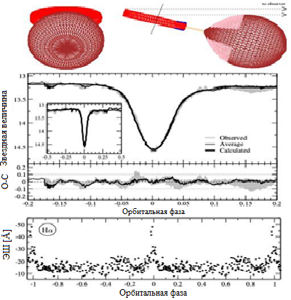

Рисунок 5.2 – Верхняя панель: проекция модели 1RXS J064434.5+334451 на орбитальных фазах 0,0 (слева) и 0,25 (справа). Средняя панель: наблюдаемые (усредненные и индивидуальные) и наиболее оптимальные профили затмений в полосе V (вверху). Нижняя панель: эквивалентные ширины (EW) эмиссионной линии Hα в зависимости от орбитальной фазы

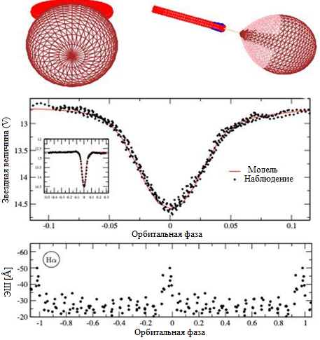

Рисунок 5.3 – Геометрическая модель системы RW Tri – верхняя панель, средняя кривая блеска и наиболее оптимальные профиль затмения – средняя панель, вариация – EW – нижняя панель

Модель переполнения диска «disk-overflow» предсказывает, что значительная часть потока может перелиться через внешний край диска и попасть на дальнюю, противоположную сторону диска вблизи его радиуса циркуляризации [102]. Но ни скорость, ни координаты «широких» эмиссионных компонент никак не согласуются с этим.

Модель протяженного горячего «long hot spot» пятна была разработана для объяснения необычных свойств SW Sex-звезд. Одним из определяющих свойств объектов SW Sex является то, что у затменных звезд кривые лучевых скоростей эмиссионных линий показывают существенное запаздывание (∼0,2 орбитального цикла) по отношению к движению белого карлика. Такое поведение можно понять, если предположить, что основным источником эмиссионных линий в SW Sex - объектах CV является горячее пятно. Однако вклад горячего пятна в рассматриваемых нами объектах незначителен, и фазы кривой лучевых скоростей 1RXS J064434.5+334451 хорошо согласуется с ожидаемыми по анализу затмений. Кроме того, высокоскоростные (широкие) эмиссионные компоненты в RW Tri, RW Sex и 1RXS J064434.5+334451 демонстрируют максимальное синее смещение вблизи фазы 0,25 (рисунок 5.5), тогда как у звезд типа SW Sex максимальное синее смещение высокоскоростной эмиссии S наблюдается вблизи фазы ∼0,5.

Таким образом, ни одна из описанных выше моделей не может объяснить эмиссионную структуру RW Tri, RW Sex и 1RXS J064434.5+334451. Однако в работе [18] авторы указали, что в двойных системах с высокой скоростью переноса вещество может выйти за пределы аккреционного диска и создать гало вокруг диска (рисунок 5.4). Согласно их трехмерному газодинамическому моделированию аккреционных течений в системе с периодом в 5,4-часа с типичными для новоподобных систем параметрами и скоростью массопереноса 10-8 Mʘ/year существует низкоскоростная область на противоположной к горячему пятну стороне диска откуда часть вещества может покидать диск. [103, 104] (рисунок 5.4). На синтетической доплеровской карте (рисунок Х справа) положение областей А и В точно соответствует большому пятну, созданному «широким» компонентом

|  |  |
| --- | --- |
|  |  |
| Рисунок 5.4 – Трехмерное газодинамическое моделирование (слева) и синтетическая Допплеровская карта системы SS Cyg (справа). | |

эмиссионных линий (рисунок 5.4) в объектах RW Sex, 1RXS J064434.5+334451, RW Tri. Материал в зоне истечения имеет существенный разброс скоростей и, следовательно, не образует концентрированного пятна. Зона оттока не полностью затмевается даже в системах с большим наклоном. Также материал из этой зоны может образовывать кольцо материи вокруг всей системы, свидетельства чего были обнаружены в некоторых новоподобных систем (включая RW Sex) при наблюдениях в дальнем ИК-диапазоне. В случае RW Tri наблюдается немного более сложная картина где скорее всего наблюдаеся область сформированная ветром или не кеплеровским движением из области соударения аккрецируемого потока и диском (Vх=-150 км/с, Vу=-100км/с) и от «широкой» составляющей линии максимум интенсивности которой приходится на область «C» на рисунке 5.4 и распространяется далее на регион «A». Общий фон (показанные синим цветом на рисунке 5.4) центрирован на положении белого карлика в системе и скорее всего связан с ветром от аккреционного диска.

|  |
| --- |
|  |
|  |
|  |
| Рисунок 5.5 – Наблюдаемые и реконструированные trailed спектры и соответствующие доплеровские карты (слева направо по столбцам) эмиссионной широкой составляющей линий Hα новоподобных катаклизмических систем RW Sex, 1RXS J064434.5+334451 и RW Tri |

Таким образом в нашей модели «зона истечения» (А и В на рисунке 5.4) является источником «широкой» составляющей профилей Бальмеровских линий в длиннопериодных катаклизмических переменных. Эта же область была недавно предложена [75], ответственной за появление абсорбционных провалов в эмиссионных линиях звезд SW Sex в районе фазы 0,4–0,7.

## 5.2 Пример аккреционных структур долгопериодической катаклизмической переменной AY Psc.

Для понимания физики мультикомпонентной структуры Бальмеровских эмиссионных линий долгопериодических систем были проанализированы спектры высокого разрешения объекта AY Psc. Систему AY Psc классифицировали как звезду типа Z Cam, поскольку этот объект проявляет вспышечную активность как карликовая новая, время от времени переходя в «высокое» состояние, в котором может находится продолжительное время (от дней до месяцев) [105]. Фотометрические исследование объекта показали, что в системе наблюдаются вспышки с амплитудой ≈2,5 звездной величины, во время которых система достигает максимального блеска V = 14,6. Вспышки повторяются с периодичностью ~ 18,3(7) дней [106]. Первые временно-разрешенные спектральные наблюдения AY Psc получены в работе [107]. Объект имел звездную величину 15,8 в V-диапазоне, что близко к нахождению системы в низком состоянии. В полученных спектрах профили Бальмеровских линий были однопиковые с признаками наличия сложной структуры, так же отсутствовала линия He II λ4686 Å. Три дополнительных спектра были получены в рамках проекта LAMOST [108]. Спектры были получены, когда система находилась в более ярком состоянии V_AAVSO = 14.6m. Эти спектры значительно отличаются от спектров низкого состояния [106] и демонстрируют широкие бальмеровские эмиссионные линии с одним пиком и несколько слабых эмиссионных линий нейтрального гелия (HeI λ4914 Å, λ5876 Å, λ6678 Å). Имеются также сильные линии He II λ4686 Å и (C III/N III λ4634-4651 Å). Также были обнаружены некоторые линии в поглощении He I λ4026 Å и, Fe I λ5018 Å, Fe II λ4924 Å, Mg I λ5178 Å и Na D.

Для интерпретации однопиковой структуры профиля эмиссионной линий Hα были проанализированы спектры, ранее полученные на 2.12 – метровом телескопе в Обсерватории Сан Педро Мартир, с помощью длинношелевого спектрографа Boller & Chivens. В общей сложности были получены 60 спектров в течении 4 ночей с 31 августа по 3 сентября 2021 года. Спектральный диапазон спектрографа Boller & Chivens составляет 6026 Å – 7258 Å, спектральное разрешение R=5500.

Из полученных спектроскопических данных была построена Допплеровская томография с использованием фундаментальных параметров системы, определенных на основе моделирования кривой блеска. Допплеровская карта системы проказана на рисунке 5.6. Доплеровская карта (верхняя слева) и trailed спектры, основанные на необработанных данных, ясно показывают

|  |
| --- |
|  |
| Рисунок 5.6 – Доплеровские карты для линии Hα (левые панели), наблюдаемые и реконструированные следовые спектры (правые две панели). Цвет доплеровских карт соответствует условным единицам интенсивности излучения, пунктирным кружком отмечен радиус приливного ограничения аккреционного диска. Красные и оранжевые пунктирные линии в реконструированных спектрах следов необработанной линии Hα (верхняя правая панель) отмечают лучевые скорости компонентов «L1» и «пятно» соответственно |

наличие как минимум двух спектральных компонентов. Один яркий, узкий компонент и связан с точкой Лагранжа L1, другой, более протяженный компонент, расположен на Vx ≈ -300 км/c, Vy ≈ -100 км/c на доплеровской карте вблизи стандартного положения горячего пятна. Оба компонента расположены вне зоны кепллеровских скоростей аккреционного диска, внешний радиус которого показан черным пунктирным кружком. В trailed спектрах ширина и амплитуда компоненты «L1» не меняются c орбитальной фазой, за исключением момента затмения. Другой «spot» компонент меняется по амплитуде и ширине в течение орбитальной фазы и имеет максимальную яркость непосредственно перед затмением и минимум на фазе ϕ = 0,6. Параметры этих спектральных особенностей были определены таким образом, чтобы исключить их вклад в trailed спектр. Последовательно были удалены каждая составляющая из оригинальной доплеровской карты, чтобы определить происхождение подлежащего потока в линии. Результат удаления показан на средней и нижней панелях рисунке 5.6. Последний шаг этой процедуры неоднозначен, тем не менее на доплеровской карте на нижней панели отчетливо видно наличие протяженного рваного фона. Его форма зависит от параметров модели, однако во всех случаях было обнаружено, что этот фон сосредоточен вокруг/близко к положению WD и имеет FWZI ≈ ±600 км/с. Также дополнительно выделяется небольшое превышение потока на фоне на Vх ≈ 250 км/с, Vу ≈ 0 км/с. Полученные результаты интерпретируется следующим образом:

* компонента «L1» формируется на облучаемой стороне вторичной звезды вблизи точки L1;
* «пятнистая» составляющая (Vх ≈ -300 км/c, Vу ≈ -100 км/c) находится близко к стандартному положению горячего пятна, но вне кеплеровских скоростей диска или баллистических или кеплеровских траекторий потока. Таким образом, предполагается, что эта компонента, скорее всего, связана с излучением, формируемым ветром от пятна. Фотометрическое моделирование дает температуру горячей пятна в состоянии покоя около 8200 К;
* фон создается в основном ветром, исходящим из центральной горячей части аккреционного диска и частично из «зоны истечения» аккреционного диска, как это наблюдалось в некоторых CVs. Присутствие достаточно сильной линии He II в спектрах AY Psc по данным LAMOST также говорит в пользу ветра от аккреционного диска как источника фона в линии Hα по аналогии с наблюдениями объектов типа V Sge.

## 5.3 Основные результаты, полученные в разделе 5

Сравнения полученных результатов для системы RW Tri с данными для аналогичных объектов (BG Tri, RW Sex и 1RXS J064434.5+334451), которые характеризуются высокой скоростью массопереноса и имеют орбитальныее периоды больше 4 часов, показало, что профили Бальмеровских эмиссионных линий имеют мультикомпонентную структуру. Во всех системах «узкая» компонента в эмиссионной линии Hα имеет небольшую амплитуду (~100 км/с) лучевой скорости и возникает вблизи точки Лагранжа L1 и/или на облучаемой поверхности красного карлика, обращенной к диску. Лучевая скорость «широкого» компонента во всех новоподобных системах значительно больше скорости «узкой», но всегда меньше, чем кеплеровская скорость на внешнем краю аккреционного диска. Скорость этой компоненты объясняется тем, что область формирования «широкой» компоненты линии Ha расположена в орбитальной плоскости за пределами диска в «зоне истечения». Таким образом, предложенная в данной работе модель «зоны истечения» является источником «широкой» составляющей профилей Бальмеровских линий во всех долгопериодических новоподобных катаклизмических переменных. В ряде систем так же проявляет себя в оптическом диапазоне ветер как от центральной части аккреционного диска, так и от горячего пятна.

# ЗАКЛЮЧЕНИЕ

В диссертационной работе была исследована структура аккреционного диска новоподобной катаклизмической переменной звезды RW Tri. По результатам работы было получено:

1. Объект демонстрирует, помимо затмений, долговременную переменность в диапазоне 12.7-13.7 звездных величин. Глубина затмения зависит от внезатменной яркости объекта: чем ярче объект, тем меньше глубина затмения. На основе фотометрических данных, полученных в обсерватории Ондреев, определено время и неопределенность момента каждого полного затмения с помощью гауссовой аппроксимации профилей затмения. Построена O-C диаграмма, показывающая эволюцию орбитального периода во времени. В диаграмме найден признак наличия 42.1-годового периода, что указывает на возможность наличия третьего тела в данной системе.

Фундаментальные параметры звезды, определенные методом моделирования кривых блеска на основе компьютерного кода CVlab, следующие: наклон системы i=77.2º, орбитальная скорость вторичной звезды K2=Vsin=200-240 км/с, MWD (масса белого карлика) = 0,70 Мʘ, M2 (масса вторичной звезды) = 0.42 Мʘ, T2 (температура вторичной) = 3675 (125) К, R1(внутренний радиус диска) = 0,11 Rʘ, Rout disk (внешний радиус диска) = 0,58(4) Rʘ, q (отношение масс компонент в системе) = 0,60 . Темп переноса варьируется между 4.3×10-9 - 7.8×10-9 Mʘ/year.

2. В спектрах низкого разрешения присутствуют однопиковые Бальмеровские эмиссионные линии и двухпиковые эмиссионные линии НеІ (λ5016Å, λ5875Å, λ6678Å, λ7065Å) а также линии НеІІ (λ4686Å). Линии НеІ образуются во внешних краях диска, где температура диска порядка 5000 К. Данный вывод подтверждается анализом спектров низкого разрешения, полученных в разных орбитальных фазах.

Профиль эмиссионной линий Нα состоит как минимум из двух компонент с разными скоростями: узкий компонент со скоростью ~138 км/с и более широкий компонент с характерной скоростью 310 км/с. Этот вывод следует из исследования спектров высокого разрешения.

Установлены источники каждой из компонент линии Нα по результатам анализа спектров и Допплеровских томограмм:

- узкий компонент образуется на облученной поверхности вторичной звезды, ближе к точке Лагранжа L1;

- источник широкой компоненты находится в «зоне истечения» диска, расположенной на противоположной стороне от горячего пятна, образованного столкновением потока вещества от вторичной звезды с аккреционным диском.

3. Сравнение полученных результатов для системы RW Tri с данными для аналогичных объектов с высокими скоростями массопереноса и с орбитальными периодами более 4 часов, показывает, что профили Бальмеровских эмиссионных линий во всех этих объектах имеют мультикомпонентную структуру. Таким образом, предложенная в данной работе модель «зоны истечения» является источником «широкой» составляющей профилей Бальмеровских линий во всех долгопериодических новоподобных катаклизмических переменных. В ряде систем в оптическом диапазоне проявляет себя также ветер как от центральной части аккреционного диска, так и от горячего пятна.

Таким образом, имеются веские основания считать, что основные задачи диссертационной работы по определению фундаментальных параметров системы RW Tri и определению структуры аккреционного потока в ней и в аналогичных системах были полностью решены. Результаты, представленные в диссертационной работе, могут быть использованы для анализа природы аккреционных дисков в других катаклизмических переменных и в близких к ним по природе двойных системах.

# СПИСОК ИСПОЛЬЗОВАННЫХ ИСТОЧНИКОВ

1. Hilditch R. W. An introduction to close binary stars. // Cambridge University Press. – 2001.
2. Bauer E. B., Chandra, V., Shen, K. J., & Hermes, J. J. Masses of White Dwarf Binary Companions to Type Ia Supernovae Measured from Runaway Velocities. //The Astrophysical Journal Letters. – 2021. – Vol. 923. – P. 34-39.
3. Kopal Z. The roche coordinates and their use in hydrodynamics or celestial mechanics //Astrophysics and Space Science. – 1969. – Vol. 5. – P. 360-384.
4. Warner B. On the general properties of the secondaries of cataclysmic variable stars //Astrophysics and Space Science. – 1995. – Vol. 232. – P. 89-97.
5. Hellier C. Cataclysmic Variable Stars-how and why they vary // Springer Science & Business Media. – 2001.
6. Kafka S., Tappert C., Ribeiro T., Honeycutt R. K., Hoard D.W. and Saar S. Low-state magnetic structures in polars: nature or nurture? //The Astrophysical Journal. – 2010. – Vol. 721.– P. 1714.
7. Aviles A., Zharikov S., Tovmassian G., Michel R., Tapia M., Roth M., Neustroev V., Zurita C., Andreev M., Sergeev A., Pavlenko E., Tsymbal V., Anupama G.C., Kamath U.S. and Sahu D. K. SDSS J123813. 73 − 033933.0: A cataclysmic variable evolved beyond the period minimum //The Astrophysical Journal. – 2010. – Vol. 711. – P. 389-396.
8. Patterson J. The DQ Herculis stars //Publications of the Astronomical Society of the Pacific. – 1994. – Vol. 106.– P. 209-215.
9. Zharikov S. Short Orbital Period Cataclysmic Variables //The Golden Age of Cataclysmic Variables and Related Objects-III (Golden2015). – 2015. – P. 12-18.
10. Osaki Y. Dwarf-nova outbursts //Publications of the Astronomical Society of the Pacific. – 1996. – Vol. 108. – P. 39-48.
11. Robertson J. W., Honeycutt R. K., Turner G. W., Leonis Minoris R.Z, PG 0943+ 521, and V1159 Orionis: Three Cataclysmic Variables with Similar and Unusual Outburst Behavior //Publications of the Astronomical Society of the Pacific. – 1995. – Vol. 107. – P. 443-458.
12. Kato T., Kunjaya C. Discovery of a peculiar SU UMa-type dwarf nova ER Ursae Majoris //Publications of the Astronomical Society of Japan. – 1995. – Vol. 47. – P. 163-168.
13. Whitehurst R., King A. Superhumps, resonances and accretion discs //Monthly Notices of the Royal Astronomical Society. – 1991. – Vol. 249. P. 25-35.
14. Rappaport S., Verbunt F., Joss P. C. A new technique for calculations of binary stellar evolution, with application to magnetic braking //The Astrophysical Journal. – 1983. – Vol. 275. – P. 713-731.
15. Knigge C., Baraffe I., Patterson J. The evolution of cataclysmic variables as revealed by their donor stars //The Astrophysical Journal Supplement Series. – 2011. – Vol. 194.– P. 28-38.
16. Zorotovic M., Schreiber M. R., Parsons S. G., Gänsicke B. T., Hardy, A., Agurto-Gangas, C. & Schwope A. D. Detached cataclysmic variables are crossing the orbital period gap. // Monthly Notices of the Royal Astronomical Society. – 2016 – Vol. 457(4), – P. 3867-3877.
17. Wu K., Wickramasinghe D. T., Warner B. Feedback mass transfer in cataclysmic variables: An explanation of the behaviour of VY Scl stars //Publications of the Astronomical Society of Australia. – 1995. – Vol. 12. –P. 60-65.
18. Hernandez M. S., Zharikov S., Neustroev V., & Tovmassian, G. Structure of accretion flows in nova-like cataclysmic variables: RW Sextantis and 1RXS J064434. 5+ 334451. //Monthly Notices of the Royal Astronomical Society. – 2017 – Vol. 470(2). – P.1960-1970.
19. Ritter H., Kolb U. Catalogue of cataclysmic binaries, low–mass X-ray binaries and related objects //Astronomy & Astrophysics. – 2003. – Vol. 404. – P. 301-303.
20. Rodríguez-Gil P., Gänsicke B. T., Hagen H. J., Araujo-Betancor S., Aungwerojwit A., Allende Prieto C., & Torres M. A. P SW Sextantis stars: the dominant population of cataclysmic variables with orbital periods between 3 and 4 h. //Monthly Notices of the Royal Astronomical Society. – 2007, Vol. 377(4), 1747-1762.
21. Wilson R. E., Devinney E. J. Realization of accurate close-binary light curves: application to MR Cygni //The Astrophysical Journal. – 1971. – Vol. 166. – P. 605-618.
22. Kallrath J., Milone E. F. Eclipsing Binary Stars: Modeling and Analysis: Astronomy and Astrophysics. //Springer-Verlag New York. – 2009. – Vol. – P. 120.
23. Wichmann, R. Nightfall: Animated Views of Eclipsing Binary Stars. // Astrophysics Source Code Library. – 2011. – Vol. – P. 450.
24. Prša A. Modeling and Analysis of Eclipsing Binary Stars The theory and design principles of PHOEBE. – // IOP Publishing. – 2018.
25. Zharikov S., Tovmassian G., Aviles A., Michel R., Gonzalez-Buitrago D., & García-Díaz M. T. The accretion disk in the post period-minimum cataclysmic variable SDSS J080434. 20+ 510349.2. //Astronomy & Astrophysics. – 2013. – Vol. 549. – P.77.
26. Marsh T. R., Horne K. Images of accretion discs–II. Doppler tomography //Monthly Notices of the Royal Astronomical Society. – 1988. – Vol. 235.– P. 269-286.
27. Wilson R. E., Devinney E. J., Van Hamme W. WD: Wilson-Devinney binary star modeling //Astrophysics Source Code Library. – 2020. – Vol. 200. – P. 2004.
28. Rowan, D. M., Jayasinghe, T., Stanek, K. Z., Kochanek, C. S., Thompson, T. A., Shappee, B. J., & Giles, W. The value-added catalog of ASAS-SN eclipsing binaries: Parameters of thirty thousand detached systems. // Monthly Notices of the Royal Astronomical Society. – 2022.
29. [Lampens](javascript:;) P., [Mkrtichian](javascript:;) D.,  [Lehmann](javascript:;) H., [Gunsriwiwat](javascript:;) K., [Vermeylen](javascript:;) L.,  [Matthews](javascript:;) J.,  [Kuschnig](javascript:;) R. Updated modelling and refined absolute parameters of the oscillating eclipsing binary AS Eri //Monthly Notices of the Royal Astronomical Society. – 2022. – Vol. 512. – P. 917-925.
30. Kobulnicky, H. A., Molnar, L. A., Cook, E. M., & Henderson, L. E. A Bayesian Analysis of Physical Parameters for 783 Kepler Close Binaries: Extreme-Mass-Ratio Systems and a New Mass Ratio versus Period Lower Limit //Monthly Notices of the Royal Astronomical Society. – 2022.
31. Odesse P. E., Lovekin C. Using Computational Models to Uncover the Parameters of Three Kepler Binaries: KIC 5957123, KIC 8314879, and KIC 10727668 //The Astrophysical Journal. – 2022. – Vol. 926. – P. 46.
32. Min D., Xiao-Dian C., Kun W., Yang-Ping L., Shu W.and Li-Cai Deng. Physical Properties of 29 sdB+ dM Eclipsing Binaries in Zwicky Transient Facility //Research in Astronomy and Astrophysics. – 2022. – Vol. 22. – P. 350.
33. Schuh S., Beeck B., Nagel T. Dynamic masses for the close PG1159 binary SDSSJ212531. 92-010745.9 //Journal of Physics: Conference Series. – IOP Publishing, – 2009. – Vol. 172. P. 012065.
34. Zharikov S. V., Tovmassian G. H., Neustroev V. V., Michel R., Zurita C., Echevarría J., Bikmaev I. F., Pavlenko E. P., Jeon Y.B., Valyavin G. G. and Aviles A. Cyclic brightening in the short-period WZ Sge-type cataclysmic variable SDSS J080434. 20+ 510349.2. // Astronomy & Astrophysics. – 2008. – Vol. 486.2. – P. 505-509.
35. Gerin, M., Ruaud, M., Goicoechea, J. R., Gusdorf, A., Godard, B., De Luca, M. & Liszt, H. [C II] absorption and emission in the diffuse interstellar medium across the Galactic plane. //Astronomy & Astrophysics. – 2015. – Vol. 573. – P.30.
36. [Subebekova](javascript:;) G,  [Zharikov](javascript:;) S,  [Tovmassian](javascript:;) G,  [Neustroev](javascript:;) V, [Wolf](javascript:;) M,  [Hernandez](javascript:;) M-S,  [Kučáková](javascript:;) H,  [Khokhlov](javascript:;) S. Structure of accretion flows in the nova-like cataclysmic variable RW Tri //Monthly Notices of the Royal Astronomical Society. – 2020. – Vol. 497.– P. 1475-1487.
37. [Hernández](javascript:;) M-S., [Tovmassian](javascript:;) G.,  [Zharikov](javascript:;) S.,  [Gänsicke](javascript:;) B., [Steeghs](javascript:;) D., [Aungwerojwit](javascript:;) A.,  [Rodríguez-Gil](javascript:;) P. BG Tri: an example of a low-inclination RW Sex-type nova-like //Monthly Notices of the Royal Astronomical Society. – 2021. – Vol. 503. P. 1431-1441.
38. Amantayeva A., Zharikov S., Page K. L., Pavlenko E., Sosnovskij A., Khokhlov S., and Ibraimov M. Period bouncer cataclysmic variable EZ Lyn in quiescence //The Astrophysical Journal. – 2021. – Vol. 918. – P. 58.
39. Kára J., Zharikov S., Wolf M., Kučáková H., Cagaš P., Medina RodriguezA. L. and Mašek M. The period-gap cataclysmic variable CzeV404 Her: A link between SW Sex and SU UMa systems //Astronomy & Astrophysics. – 2021. – Vol. 652. – P. A49.
40. Neustroev V. V., Zharikov S. V. Voracious vortices in cataclysmic variables-II. Evidence for the expansion of accretion disc material beyond the Roche lobe of the accretor in HT Cassiopeia during its 2017 superoutburst //Astronomy & Astrophysics. – 2020. – Vol. 642. – P. A100.
41. Zharikov S., Tovmassian G. CVs Around the Minimum Orbital Period //Acta Polytechnica CTU Proceedings. – 2015. – Vol. 2. – P. 41-45.
42. Амантаева А.Е., Сүбебекова Г. Р., Хохлов С. А., Агишев А. Т. Определение фундаментальных параметров катаклизмической переменной звезды промежуточного периода V1239 Hercules //Известия НАН РК. Серия физика и информационные технологии. – 2022. – Vol. 1. – P. 124-130.
43. Marsh, T. R., Horne, K. Images of accretion discs–II. Doppler tomography. //Monthly Notices of the Royal Astronomical Society. – 1988. Vol. 235(1). – P. 269-286.
44. Якин Д. Г., Борисов Н. В. Метод доплеровской томографии для исследования катаклизмических переменных //Ученые записки Казанского университета. Серия Физико-математические науки. – 2011. – Vol. 153.– P. 122-125.
45. Lucy L. B. Optimum strategies for inverse problems in statistical astronomy //Astronomy and Astrophysics. – 1994. – Vol. 289. – P. 983-994.
46. Spruit H. C. Fast maximum entropy Doppler mapping // Monthly Notices of the Royal Astronomical Society. – 1998.
47. Protitch M. Neuer Veranderlicher 5.1938 Trianguli //Astronomische Nachrichten. – 1938. – Vol. 266. – P. 95-96.
48. Luri X., Brown A. G., Sarro L. M., Arenou F., Bailer-Jones C. A., Castro-Ginard A., de Bruijne J., Prusti T., Babusiaux C. and Delgado H. E. Gaia data release 2-using gaia parallaxes //Astronomy & Astrophysics. – 2018. – Vol. 616. – P. A9.
49. McArthur B. E., Benedict G. F., Lee J., Lu C.L., van Altena W. F., Deliyannis C. P., Girard T., Fredrick L. W., Nelan E., Duncombe R. L. Astrometry with Hubble Space Telescope Fine Guidance Sensor 3: The Parallax of the Cataclysmic Variable RW Triangulum //The Astrophysical Journal. – 1999. – Vol. 520. – P. L59.
50. Walker M. F. Photoelectric Observations of RW Trianguli //The Astrophysical Journal. – 1963. – Vol. 137. – P. 485.
51. J. L. Africano, R. E. Nather, J. Patterson, E. L. Robinson, and B. Warner Eclipse timings of RW Trianguli //Publications of the Astronomical Society of the Pacific. – 1978. – Vol. 90. – P. 568.
52. [Longmore](javascript:;) A. J., [Lee](javascript:;) T. J.,  [Allen](javascript:;) D. A., [Adams](javascript:;) D. J. Infrared observations of the cataclysmic variable RW Tri //Monthly Notices of the Royal Astronomical Society. – 1981. – Vol. 195. –P. 825-830.
53. Frank J., King A. R. A standard accretion disc model for RW Tri //Monthly Notices of the Royal Astronomical Society. – 1981. – Vol. 195. – P. 227-234.
54. Kaitchuck R. H., Honeycutt R. K., Schlegel E. M. Time-resolved spectrophotometry of the nova-like variable RW Trianguli //The Astrophysical Journal. – 1983. – Vol. 267. – P. 239-255.
55. Rutten R. G. M., Paradijs J., Tinbergen J. Reconstruction of the accretion disk in six cataclysmic variable stars //Astronomy and Astrophysics. – 1992. – Vol. 260. – P. 213-226.
56. Smak J. Eclipses in Cataclysmic Variables with Stationary Accretion Disks. V. RW Tri //Acta Astronomica. – 1995. – Vol. 45. – P. 259-277.
57. [Poole](javascript:;) T.,  [Mason](javascript:;) K. O., [Ramsay](javascript:;) G.,  [Drew](javascript:;) J. E.,  [Smith](javascript:;) R. C. The component star masses in RW Tri //Monthly Notices of the Royal Astronomical Society. – 2003. – Vol. 340. – P. 499-508.
58. Smak J. RW Tri-its Negative Superhumps and System Parameters // Acta Astronomica – 2019. – Vol. 69. – P.79-85
59. Horne K., Stiening R. F. Eclipse maps of the accretion disc in RW Trianguli // Monthly Notices of the Royal Astronomical Society. – 1985. – Vol. 216. –P. 933-948.
60. Robinson E. L., Shetrone M. D., Africano J. L. New eclipse timings and an upper limit to the rate of mass transfer in the novalike variable RW Tri //The Astronomical Journal. – 1991. – Т. 102. – С. 1176-1179.
61. Rutten R. G. M., Dhillon V. S. Spectropolarimetry of the nova-like variable RW Trianguli //Astronomy and Astrophysics. – 1992. – Vol. 253. – P. 139-144.
62. Kaitchuck, R. H., Schlegel, E. M., Honeycutt, R. K., Horne, K., Marsh, T. R., White, J. C., An atlas of Doppler emission-line tomography of cataclysmic variable stars //The Astrophysical Journal Supplement Series. – 1994. – Vol. 93. – P. 519-530.
63. Still M. D., Dhillon V. S., Jones D. H. P. Spectrophotometry of the nova-like variable RW Trianguli in a high-state //Monthly Notices of the Royal Astronomical Society. – 1995. – Vol. 273. –P. 849-862.
64. Mason K. O., Drew J. E., Knigge C. Pre-eclipse dips in the ultraviolet light curves of two eclipsing nova-like cataclysmic variables //Monthly Notices of the Royal Astronomical Society. – 1997. – Vol. 290. – P. L23-L27.
65. [V. S. Dhillon](javascript:;), [S. P. Littlefair](javascript:;), [S. B. Howell](javascript:;), [D. R. Ciardi](javascript:;), [M. K. Harrop-Allin](javascript:;), [T. R. Marsh](javascript:;) Infrared spectroscopy of cataclysmic variables—III. Dwarf novae below the period gap and nova-like variables //Monthly Notices of the Royal Astronomical Society. – 2000. – Vol. 314. – P. 826-838.
66. Pecaut M. J., Mamajek E. E. Intrinsic colors, temperatures, and bolometric corrections of pre-main-sequence stars //The Astrophysical Journal Supplement Series. – 2013. – Vol. 208.– P. 356-362.
67. Levine S., Chakarabarty D. IA-UNAM Technical Report MU-94-04 //Ensenada, Baja California, Mexico. – 1995.
68. Robinson E. L., Shetrone M. D., Africano J. L. New eclipse timings and an upper limit to the rate of mass transfer in the novalike variable RW Tri //The Astronomical Journal. – 1991. – Vol. 102. – P. 1176-1179
69. Boyd D. A Study of the Orbital Periods of Deeply Eclipsing SW Sextantis Stars // Solar and Stellar Astrophysics. – 2012. – Vol. 2. – P. 26.
70. Kai Li, Shaoming Hu, Jilin Zhou, Donghong Wu, Difu Guo, Yunguo Jiang, Dongyang Gao, Xu Chen, Xianyu Wang A possible giant planet orbiting the cataclysmic variable LX Ser //Publications of the Astronomical Society of Japan. – 2017. – Vol. 69.– P. 28.
71. Applegate J. H. A mechanism for orbital period modulation in close binaries //The Astrophysical Journal. – 1992. – Vol. 385. – P. 621-629.
72. Lanza A. F., Rodono M. Orbital period modulation and quadrupole moment changes in magnetically active close binaries //Astronomy and Astrophysics. – 1999. – Vol. 349. – P. 887-897.
73. Zharikov, S., Tovmassian, G., Aviles, A., Michel, R., Gonzalez-Buitrago, D., & García-Díaz, M. T. The accretion disk in the post period-minimum cataclysmic variable SDSS J080434. 20+ 510349.2. //Astronomy & Astrophysics. – 2013. – Vol. 549. – P. 77.
74. Claret A., Hauschildt P. H., Witte S. New limb-darkening coefficients for PHOENIX/1D model atmospheres-I. Calculations for 1500 K≤ Teff≤ 4800 K Kepler, CoRot, Spitzer, uvby, UBVRIJHK, Sloan, and 2MASS photometric systems //Astronomy & Astrophysics. – 2012. – Vol. 546. – P. 14.
75. Tovmassian G., Hernandez M-S., González-Buitrago D., Zharikov S. and García-DíazM-T. On the SW Sex-type eclipsing cataclysmic variable SDSS0756+ 0858 //The Astronomical Journal. – 2014. – Vol. 147.– P. 68.
76. Santisteban H., Echevarría J. V., Michel J., & Costero, R. Doppler tomography and photometry of the cataclysmic variable 1RXS J064434. 5+ 334451. // Monthly Notices of the Royal Astronomical Society. – 2017. – Vol. 464(1). – P.104-113.
77. Hoard D. W., Long K. S., Howell S. B., Wachter S., Brinkworth C. S., Knigge C. & Pretorius M. L. Nova-like cataclysmic variables in the infrared. //The Astrophysical Journal. – 2017. – Vol. 786(1). – P.68.
78. Kaitchuck, R. H., Schlegel, E. M., Honeycutt, R. K., Horne, K., Marsh, T. R., White, J. C., & Mansperger, C. S. An atlas of Doppler emission-line tomography of cataclysmic variable stars //The Astrophysical Journal Supplement Series. – 1994. – Vol. 93. – P. 519-530.
79. Thoroughgood, T. D., Dhillon, V. S., Watson, C. A., Buckley, D. A. H., Steeghs, D., & Stevenson, M. J. The masses of the cataclysmic variables AC Cancri and V363 Aurigae //Monthly Notices of the Royal Astronomical Society. – 2004. – Vol. 353. – P. 1135-1150.
80. Knigge C., Woods J. A., Drew J. E. The application of Monte Carlo methods to the synthesis of spectral line profiles arising from accretion disc winds //Monthly Notices of the Royal Astronomical Society. – 1995. – Vol.273.– P. 225-248.
81. Murray N., Chiang J. Wind-dominated optical line emission from accretion disks around luminous cataclysmic variable stars //Nature. – 1996. – Vol. 382. – P. 789-791.
82. Proga D., Hameury J.-M., Lasota J. P., Theory of Outflows in Cataclysmic Variables. //Astronomy Society Pacific. – 2005. – Vol. 330. – P. 103.
83. Noebauer U. M., Long K.S., Sim S.A. and Knigge C. The geometry and ionization structure of the wind in the eclipsing nova-like variables RW Tri and UX UMa //The Astrophysical Journal. – 2010. – Vol. 719.– P. 1932.
84. Matthews J. H., Knigge C., Long K. S., Sim S. A., Higginbottom N. The impact of accretion disc winds on the optical spectra of cataclysmic variables //Monthly Notices of the Royal Astronomical Society. – 2015. – Vol. 450. –P. 3331-3344.
85. Sytov A. Yu., Kaigorodov P. V., Bisikalo D. V., Kuznetsov O. A. & A. A. Boyarchuk The mechanism of circumbinary envelope formation in close binaries //Astronomy Reports. – 2007. – Vol. 51.– P. 836-846.
86. Bisikalo D. V., Kononov D. A. Mass exchange in close binaries: theories vs observations //Memorie della Societa Astronomica Italiana. – 2010. – Vol. 81. – P. 187.
87. Ju W., Stone J. M., Zhu Z. Global MHD Simulations of Accretion Disks in Cataclysmic Variables (CVs). II. The Relative Importance of MRI and Spiral Shocks //The Astrophysical Journal. – 2017. – Vol. 841. – P. 29.
88. Kaygorodov P. V. Stream-disk overflow in semidetached binaries // Научные труды Института астрономии РАН представляют собой. – 2019. Vol. 123 – P. 225.
89. Lin D. N. C., Williams R. E., Stover R. J. Stark-broadened emission lines in the accretion disks of cataclysmic variables //The Astrophysical Journal. – 1988. – Vol. 327. – P. 234-247.
90. Williams R. E. Eclipse line profiles in cataclysmic variables-Evidence for absence of accretion disks //The Astronomical Journal. – 1989. – Vol. 97. – P. 1752-1758.
91. Honeycutt R. K., Schlegel E. M., Kaitchuck R. H. Evidence for a bipolar wind in the cataclysmic variable PG 1012-029 //The Astrophysical Journal. – 1986. – Vol. 302. – P. 388-402.
92. Murray N., Chiang J. Wind-dominated optical line emission from accretion disks around luminous cataclysmic variable stars //Nature. – 1996. – Vol. 382. – P. 789-791.
93. Matthews J. H., Knigge C., Long K. S., Sim S. A., Higginbottom N. The impact of accretion disc winds on the optical spectra of cataclysmic variables //Monthly Notices of the Royal Astronomical Society. – 2015. – Vol. 450.– P. 3331-3344.
94. Hellier C., Robinson E. L. PX Andromedae and the SW Sextantis phenomenon //The Astrophysical Journal. – 1994. – Vol. 431. – P. 107-110.
95. Neustroev, V. V., Suleimanov, V. F., Borisov, N. V., Belyakov, K. V., & Shearer, A. Dark spot, spiral waves and the SW Sextantis behaviour: it is all about UX Ursae Majoris. // Monthly Notices of the Royal Astronomical Society. – 2011. Vol. 410(2). – P. 963-977.
96. Rodríguez-Gil P., Gänsicke B. T., Hagen H.-J., Araujo-Betancor S., Aungwerojwit A., Allende Prieto C., Boyd D., Casares J., Engels D., Giannakis O., Harlaftis E. T., Kube J., Lehto H., Martínez-Pais I. G., Schwarz R., Skidmore W., Staude A., Torres M. A. P. SW Sextantis stars: the dominant population of cataclysmic variables with orbital periods between 3 and 4 h //Monthly Notices of the Royal Astronomical Society. – 2007. – Vol. 377. – P. 1747-1762.
97. Kubiak M., Pojmanski G., Krzeminski W. Spectroscopic observations of IX Vel //Acta Astronomica. – 1999. – Vol. 49. – P. 73-84.
98. [Thoroughgood](javascript:;) T. D., [Dhillon](javascript:;) V. S., [Steeghs](javascript:;) D., [Watson](javascript:;) C. A., [Buckley](javascript:;) D. A. H., [Littlefair](javascript:;) S. P., [Smith](javascript:;) D. A.,  [Still](javascript:;) M.,  [Van Der Heyden](javascript:;) K. J., [Warner](javascript:;) B. The component masses of the cataclysmic variable V347 Puppis //Monthly Notices of the Royal Astronomical Society. – 2005. – Vol. 357. – P. 881-894.
99. [Hartley](javascript:;) L.E.,  [Murray](javascript:;) J. R.,  [Drew](javascript:;) J.E.,  [Long](javascript:;) K. S. Spiral waves and the secondary star in the nova-like variable V3885 Sgr //Monthly Notices of the Royal Astronomical Society. – 2005. – Vol. 363.– P. 285-292.
100. Neustroev V. V., Zharikov S. BF Eridani: a cataclysmic variable with a massive white dwarf and an evolved secondary //Monthly Notices of the Royal Astronomical Society. – 2008. – Vol. 386. – P. 1366-1379.
101. Tovmassian, G., Gänsicke, B. T., Echevarria, J., Zharikov, S., & Ramirez, A. The Evolution of the Optical Spectrum of V455 Andromedae throughout the 2007 Superoutburst. // The Astrophysical Journal. – 2022. – Vol. 939(1). – P. 14.
102. Kunze S., Speith R., Hessman F. V. Substantial stream-disc overflow found in three-dimensional SPH simulations of cataclysmic variables //Monthly Notices of the Royal Astronomical Society. – 2001. – Vol. 322. – P. 499-514.
103. [Bisikalo](javascript:;) D. V.,  [Boyarchuk](javascript:;) A. A.,  [Chechetkin](javascript:;) V. M.,  [Kuznetsov](javascript:;) O. A.,  [Molteni](javascript:;) D. Three-dimensional numerical simulation of gaseous flow structure in semidetached binaries //Monthly Notices of the Royal Astronomical Society. – 1998. – Vol. 300. – P. 39-48.
104. [Bisikalo](https://link.springer.com/article/10.1134/S1063772908040069#auth-D__V_-Bisikalo) D. V.,  [Kononov](https://link.springer.com/article/10.1134/S1063772908040069#auth-D__A_-Kononov) D. A.,  [Kaigorodov](https://link.springer.com/article/10.1134/S1063772908040069#auth-P__V_-Kaigorodov) P. V.,  [Zhilkin](https://link.springer.com/article/10.1134/S1063772908040069#auth-A__G_-Zhilkin) A. G. &  [Boyarchuk](https://link.springer.com/article/10.1134/S1063772908040069#auth-A__A_-Boyarchuk) A. A.The matter-flow structure in the SS Cyg system in its quiescent state from comparisons of observational and synthetic Doppler tomograms //Astronomy reports. – 2008. – Vol. 52.– P. 318-326.
105. Mercado, L., Honeycutt, R. K. AY Psc is a Z Cam Star. //In American Astronomical Society Meeting Abstracts. – 2002. – Vol. 201. – P. 40-07.
106. Han, Z. T., Qian, S. B., Voloshina, I., & Zhu, L. Y. Long-term photometric behavior of the eclipsing Z Cam-type dwarf nova AY Psc. Research //Astronomy and Astrophysics. – 2017. – Vol. 17(6), – P. 56.
107. Liu, W., Qian, S. B., Zhi, Q. J., Han, Z. T., Wang, Q. S., & Dong, A. J. Quasi-periodic oscillations and long-term orbital period variation of the eclipsing dwarf nova EM Cyg. // Monthly Notices of the Royal Astronomical Society. – 2021. – Vol. 505(1). – P. 677-683.
108. Han, Z., Boonrucksar, S., Qian, S., Xiaohui, F., Wang, Q., Zhu, L., ... & Zhi, Q. Spectroscopic properties of the dwarf nova-type cataclysmic variables observed by LAMOST. // Publications of the Astronomical Society of Japan. – 2020. – Vol. 72(5), – P. 76.

# ПРИЛОЖЕНИЕ А

Список новоподобных систем (орбитальный период *Porb*>4 ч) и их основные характеристики

|  |  |  |  |  |  |  |  |  |
| --- | --- | --- | --- | --- | --- | --- | --- | --- |
| Объекты | Орбитальный период  (в днях) | Расстояние  (парсек) | Звездная величина | Наклон системы | Скорость узкой * | Скорость широкой ** | Спектральные рукава | He II / Hβ IHe II / IHβ. |
| EC21178-5417 | 0.15452 | 537(9) | 13.73 | 83(7) | – | – | Y | 2.0 |
| LX Ser | 0.1584 | 492 (10) | 14.96 | 75(2) | – | – | – | 0.6 |
| BG Tri | 0.15845 | 337 (8) | 11.87 | 21(3) | 78/180 | 121/300 | N | Weak |
| HS 0139+0559 | 0.16920 | 1304  (102) | 15.07 | n. ecl. | – | – | – | N |
| IPHAS J210205 + 471018 | 0.1776 | 740  (20) | 15.49 | n. ecl. | 175 | – | – | Weak |
| SDSS 1006 + 23 | 0.18591 | 796  (60) | 18.25 | 81.3 (8) | – | – | Y | 0.5 |
| IX Vel | 0.19293 | 90.5  (2) | 9.32 | 57(2) | – | – | Y | 0.7 |
| UX UMa | 0.19667 | 297(2) | 12.98 | 71 | – | – | – | 0.2 |
| V345 Pav | 0.19810 |  | 13.39 | ecl. | – | – | – | 0.9 |
| V825 Her | 0.20600 | 1078  (30) | 14.12 | n. ecl. | – | – | – | – |
| V3885 Sgr | 0.20714 | 132(1) | 10.25 | n.ec. | – | – | Y | 1.6 |
| 2MASS 2256 + 59 | 0.22860 | 494(5) | 14.53 | 78.8 (1) | – | – | – | – |
| Объекты | Орбитальный период  (в днях) | Расстояние  (парсек) | Звездная величина | Наклон системы | Скорость узкой * | Скорость широкой * | Спектральные рукава | He II / Hβ IHe II / IHβ. |
| V347 Pup | 0.23119 | 296(1) | 13.42 | 84.0 (2.3) | – | – | N | 0.5 |
| RW Tri | 0.23188 | 315(5) | 13.35 | 77.2 (5) | 132/136 | 300/310 | N | 0.5 |
| DO Leo | 0.23452 | 1463  (117) | 16.85 | ecl. | – | – | – | 0.2 |
| RW Sex | 0.24507 | 230(5) | 10.63 | 34(6) | 50/90 | 165/294 | N | Weak |
| CM Phe | 0.26890 | 315(4) | 15.49 | w. ecl. | – | – | – | – |
| RXJ 0644 + 33 | 0.26937 | 476(7) | 13.39 | 74(3) | 69/71 | 297/309 | N | 1.0 |
| AC Cnc | 0.30048 | 673  (27) | 14.26 | 76.3 | Y | Y | N | 0.3 |
| V363 Aur | 0.32124 | 486(5) | 14.13 | 70(2) | Y | Y | N | 1.3 |
| *Скорость узкой составляющей эмиссионной Бальмеровской линии  **Скорость широкой составляющей эмиссионной Бальмеровской линии | | | | | | | | |

# ПРИЛОЖЕНИЕ Б

Точное время RW Tri затмений, измеренное в Ондржееве в 2012-2020гг.

|  |  |  |  |  |
| --- | --- | --- | --- | --- |
| № | Юлианская дата  HJD -2400000 | Ошибки  HJD | Фильтр | Эпоха  E |
| 1 | 56527.56969 | 0.0001 | R | 66 405 |
| 2 | 56540.55508 | 0.0001 | R | 66461 |
| 3 | 56624.26501 | 0.0001 | R | 66 822 |
| 4 | 56659.27939 | 0.0001 | R | 66 973 |
| 5 | 56870.52515 | 0.0001 | R | 67 884 |
| 6 | 56926.40887 | 0.0005 | R | 68 125 |
| 7 | 57059.27813 | 0.0001 | R | 68 69 |
| 8 | 57295.33559 | 0.0001 | R | 69 716 |
| 9 | 57327.33545 | 0.0001 | R | 69 854 |
| 10 | 57384.37895 | 0.0001 | R | 70 100 |
| 11 | 57720.37804 | 0.0001 | R | 71 549 |
| 12 | 57722.23322 | 0.0001 | V | 71 557 |
| 13 | 57739.39218 | 0.0001 | V | 71 631 |
| 14 | 57780.20443 | 0.0001 | R | 71 807 |
| 15 | 57798.29077 | 0.0001 | R | 71 885 |
| 16 | 57958.52201 | 0.0001 | R | 72 576 |
| 17 | 57994.46451 | 0.0001 | V | 72 731 |
| 18 | 58004.43543 | 0.0001 | V | 72 774 |
| 19 | 58041.53636 | 0.0001 | V | 72 934 |
| № | Юлианская дата  HJD -2400000 | Ошибки  HJD | Фильтр | Эпоха  E |
| 20 | 58089.30455 | 0.0001 | V | 73 140 |
| 21 | 58149.36246 | 0.0001 | V | 73 399 |
| 22 | 58169.30443 | 0.0001 | V | 73 485 |
| 23 | 58185.30428 | 0.0002 | V | 73 554 |
| 24 | 58326.52106 | 0.0002 | V | 74 163 |
| 25 | 58329.53560 | 0.0002 | V | 74 176 |
| 26 | 58366.40488 | 0.0002 | V | 74 335 |
| 27 | 58387.50619 | 0.0002 | V | 74 426 |
| 28 | 58429.24511 | 0.0001 | V | 74 606 |
| 29 | 58458.23023 | 0.0001 | V | 74 731 |
| 30 | 58502.28782 | 0.0001 | V | 74 921 |
| 31 | 58505.30230 | 0.0001 | V | 74 934 |
| 32 | 58506.22975 | 0.0001 | V | 74 938 |
| 33 | 58527.33128 | 0.0001 | V | 75 029 |
| 34 | 58710.51838 | 0.0001 | V | 75 819 |
| 35 | 58714.46076 | 0.0002 | V | 75 836 |
| 36 | 58773.59019 | 0.0001 | R | 76 091 |
| 37 | 58773.59025 | 0.0001 | V | 76 091 |
| 38 | 58828.31536 | 0.0001 | R | 76 327 |
| 39 | 58828.31551 | 0.0001 | V | 76 327 |
| № | Юлианская дата  HJD -2400000 | Ошибки  HJD | Фильтр | Эпоха  E |
| 40 | 58866.34418 | 0.0001 | R | 76 491 |
| 41 | 58866.34411 | 0.0001 | V | 76 491 |
| 42 | 58892.31521 | 0.0001 | R | 76 603 |
| 43 | 58892.31517 | 0.0001 | V | 76 603 |

# ПРИЛОЖЕНИЕ В

Физические параметры системы RW Tri

|  |  |  |  |
| --- | --- | --- | --- |
| № | Обозначение | Значение | Определение |
| 1 | i | 77.1500 | System inclination |
| 2 | Phase0 | 0.0000 | Beginning phase |
| 3 | Time Step | 0.0100 | Time step for individual calc. |
| 4 | Nperiod | 1.0000 | Number of Periods |
| 5 | UgolSpirals | 75.000 | Spiral structure par |
| 6 | hSpiral1 | 0.0000 | Spiral structure par1 |
| 7 | hSpiral2 | 0.0000 | Spiral structure par2 |
| 8 | eSpirals | 0.0900 | Spiral structure par |
| 9 | h1Spiral | 0.000 | Spiral structure par |
| 10 | Letr | 1.0000 | For future calc |
| 11 | Rin | 0.0320 | Inner radius of disk in L1 distance |
| 12 | Rout | 0.6500 | Outer radius of disk in L1 distance |
| 13 | H0_disk | 0.1200 | Height of disk |
| 14 | Disk Gamma | 2.0000 | Gamma of disk |
| 15 | Porb (sec) | 20034.72 | Orbital period in Seconds |
| 16 | Q | 0.6 | Mass ratio |
| 17 | Mwd | 0.7 | Mass of primary in solar mass |
| 18 | Twd | 28000.0 | Temperature of primary in K |
| 19 | Tsec | 3675.0 | Temperature of Secondary in K |
| 20 | SecFill | 1.0000 | Irradiation par |
| № | Обозначение | Значение | Определение |
| 21 | SecIrrEff | 1.0000 | E(B-V) |
| 22 | E(B-V) | 0.100 | Distance in pc |
| 23 | Rdist | 315.00 | Mass transfer rate in1016 g/s |
| 24 | Mdot | 8.50 | Disk par |
| 25 | TDiskChange | 0.0000 | Stream size par |
| 26 | Stream size | 1.0000 | Width of spot in % Rout |
| 27 | Width Spot1 | 0.0100 | Length of spot in degree |
| 28 | Length Spot1 | 8.0000 | Spot par |
| 29 | High Spot1 | 0.5000 | Spot par |
| 30 | ZDisk Spot 1Slope | 1.000 | Spot par |
| 31 | Spot1 Shift | 3.9000 | Spot par |
| 32 | Spot1 Shift Max | 0.0000 | Second spot par |
| 33 | Width Spot2 | 0.010 | Second spot par |
| 34 | Length Spot2 | 30.00 | Second spot par |
| 35 | High Spot2 | 0.0300 | Second spot par |
| 36 | Temp Disk Spot1 SlopeL | 2.000 | Spot1 par |
| 37 | Temp Disk Spot1 SlopeR | 0.0000 | Spot1 par |
| 38 | Tspot2 in | 4.0000 | Temp spot2 par:(1+number) *Tdisk |
| 39 | Prime Type | 3.0000 | Type of primare:1-ZAMS,2-NS,3-WD,4-BH |
| 40 | Spots | 1.0000 | Number of spots:0,1-OUT,2-  OUT+IN |
| № | Обозначение | Значение | Определение |
| 42 | Filter O | 5.0000 | Optical Filter: U-1, B-2, V-3, R-4, I-5, TESS-9 |
| 43 | Filter IR | 6.0000 | IR Filter: J-6, H-7, K-8 |
| 44 | Period Rot Prime | 1.0000 | Period or primary in orbital periods |
| 45 | Temp Spot Prime | 1.0000 | Temp polar spot primary:number*T primary |
| 46 | angle-Z-Spot | 0.0000 | Inclination of spot of primary in degree |
| 47 | Rad Sp Pr | 0.3000 | Radius spot of primary in radius of primary |
| 48 | Prime MF | 0.0000 | Magnetic field of primary |
| 49 | Steam MF | 0.0000 | Number of magnetic streams |
| 50 | Magnif | 2.0000 | Magnifications of plot |
| 51 | Print Type | 1.0000 | Time of plot-pdf (1)-ps(2) |
| 52 | Graph | 1.0000 | Skeep Graph(0) printGraph(1) |

# ПРИЛОЖЕНИЕ Г

Динамика изменения параметров системы RW Tri

